ANÁLISIS DEL SECTOR
TIPO DE CONTRATO: | CONTRATO DE INTERVENTORIA
MODALIDAD DE SELECCIÓN: | CONCURSO DE MERITO ABIERTO
PRESUPUESTO OFICIAL: | QUINIENTOS CUARENTA Y CINCO MILLONES SETECIENTOS NOVENTA Y DOS MIL QUINIENTOS NOVENTA Y SEIS PESOS M/CTE ($545.792.596), equivalente a 311.7203 SMMLV al año 2026
OBJETO | INTERVENTORÍA TÉCNICA, ADMINISTRATIVA Y FINANCIERA AL CONTRATO CUYO OBJETO ES LA IMPLEMENTACIÓN DE UN PROGRAMA INTEGRAL PARA LA MEJORA PRODUCTIVA, LA TRANSFORMACIÓN Y COMERCIALIZACIÓN DE CAFÉ DIFERENCIADO A TRAVÉS DEL FORTALECIMIENTO DE LAS CAPACIDADES EMPRESARIALES, TÉCNICAS Y PRODUCTIVAS A PRODUCTORES QUE TRANSFORMAN CAFÉ EN EL MUNICIPIO DE RIOBLANCO DEL DEPARTAMENTO DEL TOLIMA.
DEPENDENCIA: | SECRETARIA DE DESARROLLO ECONOMICO

Conforme al artículo 2.2.1.1.1.6.1 del Decreto 1082 de 2015, que establece la obligación de las entidades estatales de analizar el sector económico relacionado con el objeto del proceso de contratación desde diversas perspectivas (legal, comercial, financiera, organizacional, técnica y de análisis de riesgos), la Alcaldía de Rioblanco - Tolima ha realizado un estudio sectorial en función de cumplir con el objeto de contratación correspondiente al proceso de: “INTERVENTORÍA TÉCNICA, ADMINISTRATIVA Y FINANCIERA AL CONTRATO CUYO OBJETO ES LA IMPLEMENTACIÓN DE UN PROGRAMA INTEGRAL PARA LA MEJORA PRODUCTIVA, LA TRANSFORMACIÓN Y COMERCIALIZACIÓN DE CAFÉ DIFERENCIADO A TRAVÉS DEL FORTALECIMIENTO DE LAS CAPACIDADES EMPRESARIALES, TÉCNICAS Y PRODUCTIVAS A PRODUCTORES QUE TRANSFORMAN CAFÉ EN EL MUNICIPIO DE RIOBLANCO DEL DEPARTAMENTO DEL TOLIMA”.

El presente proceso contractual hace parte del sector terciario de la economía. El sector terciario no produce bienes materiales, sino por el contrario produce servicios necesarios para el funcionamiento de la economía que mejoran el bienestar de la sociedad. Dentro de este sector están las categorías de servicios financieros, servicios turísticos, servicios hoteleros, servicios educativos, servicios de salud y estética, servicios de comunicaciones, servicios de entretenimiento y las artes, servicios de comercio (tanto presencial como virtual), servicios de transporte, servicios de mensajería, servicios de aseo, servicios profesionales y toda la gestión de la administración pública, entre otros.

Los agentes que componen este sector son: Los bancos, las entidades financieras, las agencias de seguros, la bolsa valores y otros mercados de valores, las agencias de viajes, los operadores turísticos, los lugares de alojamiento, los restaurantes, bares, las lavanderías, las empresas de aseo y/o vigilancia, las escuelas, colegios, universidades, otras entidades de educación superior y de formación para el trabajo, los hospitales, las entidades e instituciones promotoras de salud, las entidades de servicios médicos particulares, los centros de estética, spa y/o peluquería, las empresas de telecomunicaciones (redes de telefonía fija y móvil, de internet, de radio, de prensa y de televisión), los medios de comunicación, las empresas de publicidad, los proveedores de internet u otros servicios tecnológicos, las salas de cine, los teatros, los pequeños, medianos y grandes comercios, las empresas de transporte, mensajería y/o logística, los profesionales que prestan sus servicios a las empresas, y en general todos los empleados que trabajan en la gestión de la función pública, entre otros.

Tabla de contenido

1. ASPECTOS ECONÓMICOS Y GENERALES DEL MERCADO 5
1.2 CONTEXTO COMERCIAL Y CLASIFICACIÓN DEL MERCADO 5
1.2.1 Clasificación del servicio – UNSPSC (Decreto 1082 de 2015) 5
1.2.2 Clasificación Actividad Económica – CIIU 5
1.3 CONTEXTO ECONÓMICO Y ESTADÍSTICAS DEL SECTOR 7
1.3.1 Comportamiento Macroeconómico Colombia 7
1.3.2 Comportamiento Macroeconómico de la Actividad Económica 14
1.3.3 Análisis Económico del Mercado Local y Regional 18
1.3.4 Indicadores económicos 20
1.4 CONTEXTO TÉCNICO Y OPERATIVO DEL SECTOR 28
1.4.1 Cadena de Suministro y Canales de Distribución 28
1.4.2 Dinámica de Costos e Insumos Críticos del Objeto 29
1.5 CONTEXTO REGULATORIO Y LEGAL 31
1.6 AGENTES DEL SECTOR 31
1.7 LICENCIAS O PERMISOS REQUERIDOS PARA LA EJECUCIÓN DEL PROYECTO 31
2. MODELO DE ABASTECIMIENTO ESTRATÉGICO 31
3. ANÁLISIS DE LA DEMANDA 35
3.1 ANTECEDENTES INTERNOS 35
3.2 ANTECEDENTES EXTERNOS 37
4. ANÁLISIS DE LA OFERTA 38
5. ESTUDIO DE MERCADO 39
6. CAPACIDAD FINANCIERA 42
6.1 Metodología de Depuración de Datos y Control de Outliers 43
6.2 Análisis Estadístico Descriptivo del Sector 46
6.3 Razón de Liquidez (Requisito: ≥ 1.20 veces) 46
6.4 Nivel de Endeudamiento (Requisito: $≤$ 70.0%) 47
6.5 Cobertura de Intereses (Requisito: $≥$ 1.0 veces o sin gastos financieros) 48
6.6 Rentabilidad sobre Patrimonio - ROE (Requisito: $≥$ 0.0%) 48
6.7 Rentabilidad sobre Activos - ROA (Requisito: $≥$ 0.0%) 49
7. CAPACIDAD ORGANIZACIONAL 50
8. OTROS ASPECTOS 50
8.1 ESTRUCTURA DEMOGRÁFICA Y COMPONENTE ETARIO DE LA POBLACIÓN 50
8.2 CARACTERIZACIÓN POR SEXO, DISTRIBUCIÓN GEOGRÁFICA Y DIVERSIDAD ÉTNICA 52
9. CRITERIOS DIFERENCIALES 54
9.1 CRITERIOS DIFERENCIALES PARA MIPYMES EN EL SISTEMA DE COMPRA PÚBLICA 54
9.2 CRITERIOS DIFERENCIALES PARA EMPRENDIMIENTO Y EMPRESAS DE MUJERES EN EL SISTEMA DE COMPRAS PÚBLICAS 55
9.3 FOMENTO A LA EJECUCIÓN POR PARTE DE POBLACIÓN EN POBREZA EXTREMA, DESPLAZADOS POR LA VIOLENCIA, PERSONAS EN PROCESO DE REINTEGRACIÓN O REINCORPORACIÓN Y SUJETOS DE ESPECIAL PROTECCIÓN CONSTITUCIONAL 57
9.4 DESTINACIÓN A LA EJECUCIÓN DEL CONTRATO UN PORCENTAJE DE MANO DE OBRA NO CALIFICADA PERTENECIENTE A LA REGIÓN 58
9.5 FOMENTO A LA INSERCIÓN LABORAL DE JOVENES ENTRE 18 Y 28 AÑOS DE EDAD, DE CONFORMIDAD CON LO DISPUESTO EN LA LEY 2119 DE 2021 59
9.6 INCORPORACIÓN DE CONDICIONES ESPECIALES DE EJECUCIÓN EN FAVOR DE LAS PERSONAS CON DISCAPACIDAD DE CONFORMIDAD CON LO DISPUESTO EN EL DECRETO 0287 DE 2026 60
9.6.1 Criterios habilitantes diferenciales 60
9.6.2 Criterios ponderables 61
9.6.3 Incorporación de obligación contractual orientada a favorecer a la población con discapacidad 61

ASPECTOS ECONÓMICOS Y GENERALES DEL MERCADO

CONTEXTO COMERCIAL Y CLASIFICACIÓN DEL MERCADO

Clasificación del servicio – UNSPSC (Decreto 1082 de 2015)
Acorde con lo dispuesto en los artículos 2.2.1.1.2.1.3 y 2.2.1.2.1.2.1 del Decreto 1082 de 2015, la clasificación de bienes y servicios requeridos para el objeto del presente proceso de selecciones la siguiente:

Tabla 1 – Clasificación UNSPSC
Clasificación UNSPSC | Descripción
80 10 16 | Gerencia de proyectos
80 10 15 | Servicios de consultoría de gestión empresarial y corporativa
80 11 16 | Servicios de personal temporal

Clasificación Actividad Económica – CIIU
El Código de Clasificación Industrial Internacional Uniforme - CIIU fue elaborado por la Organización de Naciones Unidas y según la Revisión 4 adaptada para Colombia (CIIU Rev. 4 A.C.) elaborada y revisada por el DANE.

Según la Revisión 4 adaptada para Colombia (CIIU Rev. 4 A.C.), las empresas o entidades estatales que pueden desarrollar el objeto de: “INTERVENTORÍA TÉCNICA, ADMINISTRATIVA Y FINANCIERA AL CONTRATO CUYO OBJETO ES LA IMPLEMENTACIÓN DE UN PROGRAMA INTEGRAL PARA LA MEJORA PRODUCTIVA, LA TRANSFORMACIÓN Y COMERCIALIZACIÓN DE CAFÉ DIFERENCIADO A TRAVÉS DEL FORTALECIMIENTO DE LAS CAPACIDADES EMPRESARIALES, TÉCNICAS Y PRODUCTIVAS A PRODUCTORES QUE TRANSFORMAN CAFÉ EN EL MUNICIPIO DE RIOBLANCO DEL DEPARTAMENTO DEL TOLIMA”. se ubican en la siguiente categoría:

Sección M Actividades profesionales, científicas y técnicas

Esta sección abarca las actividades profesionales, científicas y técnicas especializadas. Estas actividades requieren un alto nivel de capacitación y ponen a disposición de los usuarios conocimientos y aptitudes especializados.

DIVISIÓN 70 Actividades de administración empresarial actividades de consultoría de gestión

Esta división comprende la prestación de asesoría y asistencia a empresas y otras organizaciones en temas de gestión empresarial, tales como la planeación estratégica y organizacional; planeación financiera y presupuestal; formulación de objetivos y políticas de comercialización; políticas, prácticas y planificación de recursos humanos; planeación de la producción. Abarca también la supervisión y gestión de otras unidades de la misma compañía o empresa, es decir, las actividades de oficinas principales.

702 7020 Actividades de consultoría de gestión

Esta clase incluye:

- La prestación de asesoría, orientación y asistencia operacional a empresas y otras organizaciones sobre cuestiones de gestión, como la planificación estratégica y organizacional, la gestión estratégica de productos y servicios de diseño, y la gestión de innovación; temas de decisión de carácter financiero; objetivos y políticas de comercialización; planificación de la producción y de los controles; políticas, prácticas y planificación de recursos humanos.
- Los servicios que se prestan pueden abarcar asesoramiento, orientación y asistencia operativa a las empresas y a la administración pública en materia de:
  - Las relaciones públicas y comunicaciones.
  - Las actividades de lobby.
  - El diseño de métodos o procedimientos contables, programas de contabilidad de costos, procedimientos de control presupuestario.
  - La prestación de asesoramiento y ayuda a las empresas y las entidades públicas en materia de planificación, organización, dirección y control, información administrativa, etcétera.
- Las zonas francas, es decir, las unidades económicas que se dedican a la promoción, creación, desarrollo y administración del proceso de industrialización de bienes y la prestación de servicios destinados prioritariamente a los mercados externos.

Esta clase excluye:

- El diseño de software para contabilidad según las necesidades del cliente. Se incluye en la clase 6201 «Actividades de desarrollo de sistemas informáticos (planificación, análisis, diseño, programación y pruebas)».
- El asesoramiento y la representación jurídicos. Se incluyen en la clase 6910 «Actividades jurídicas».
- Las actividades de contabilidad, teneduría de libros, auditoría y consultoría fiscal. Se incluyen en la clase 6920 «Actividades de contabilidad, teneduría de libros, auditoría financiera y asesoría tributaria».
- Las actividades de arquitectura, ingeniería y otras actividades de asesoría técnica. Se incluyen en las clases 7111 «Actividades de arquitectura» y 7112 «Actividades de ingeniería y otras actividades conexas de consultoría técnica».
- Las actividades de publicidad. Se incluyen en la clase 7310 «Publicidad».
- Las actividades de estudio de mercado y realización de encuestas de opinión pública. Se incluyen en la clase 7320 «Estudios de mercado y realización de encuestas de opinión pública».
- Los servicios de consultoría sobre búsqueda de empleo. Se incluyen en la clase 7810 «Actividades de agencias de gestión y colocación de empleo».
- Las actividades de consultoría de educación. Se incluyen en la clase 8560 «Actividades de apoyo a la educación».

CONTEXTO ECONÓMICO Y ESTADÍSTICAS DEL SECTOR

Comportamiento Macroeconómico Colombia
- Índice ISE de las actividades económicas

El Indicador de Seguimiento a la Economía (ISE) es un índice sintético mensual, cuyo fin es proporcionar una medida de la evolución de la actividad económica del país en el corto plazo; el cual es construido a partir de un conjunto heterogéneo de indicadores representativos de cada actividad económica (DANE, Indicador de Seguimiento a la Economía (ISE), 2026).

Este indicador permite identificar la estacionalidad, la tendencia y el ciclo de la dinámica económica a lo largo del tiempo.

- Serie original: serie generada a partir de la información básica y el proceso de síntesis, a la cual no se le ha eliminado el efecto estacional.
- Serie ajustada por efecto estacional y calendario: aquella a la cual se le ha eliminado el componente estacional y de efecto día calendario, permitiendo comparar evoluciones entre períodos sucesivos, libre de los efectos que se repiten con alguna periodicidad en el año.
- Serie tendencia-ciclo: esta serie permite comparar evoluciones entre períodos de mediano plazo o superiores a un año.

A partir de estas distinciones metodológicas, es posible evaluar con mayor precisión el comportamiento reciente del país. Así pues, la Ilustración 1 muestra que la serie Original refleja un aparente salto expansivo al pasar de una contracción del -0,12% en abril de 2025 a un crecimiento del 3,34% en abril de 2026, el análisis de la serie ajustada por efecto estacional y calendario revela un panorama más preciso y estructural. Al limpiar las distorsiones de días hábiles y el efecto móvil de la Semana Santa, se evidencia que la economía nacional consolidó una aceleración genuina, registrando una expansión que pasó del 1,25% en abril de 2025 al 3,33% en abril de 2026. Por lo tanto, el dinamismo actual de la economía responde a una tendencia sólida y de crecimiento real del aparato productivo, libre de los factores coyunturales de calendario que sesgan la serie original.

Ilustración 1. Tasa de crecimiento anual del índice del Indicador de Seguimiento a la Economía (ISE)
Serie original y serie ajustada por efecto estacional y calendario
2024^{p} – 2026^{pr} (abril)
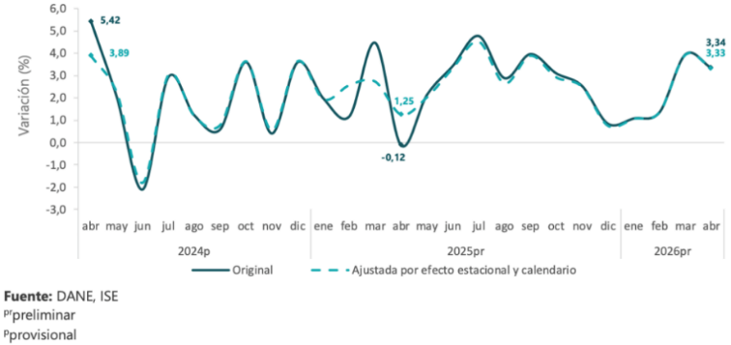

Dada la Ilustración 2 para el mes de abril de 2026^{pr}, el ISE en su serie original se ubicó en 124,35, lo que representó un crecimiento de 3,34%, respecto al mes de abril de 2025^{pr} (120,33). Reafirmando la tendencia al alza descrita anteriormente (Ver ilustraciones 1 y 2).

Ilustración 2. Índice del Indicador de Seguimiento a la Economía (base 2015)
Serie original
2024^{p} – 2026^{pr} (abril)
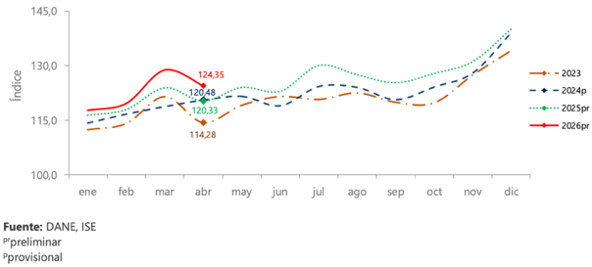

- Índice de las actividades terciarias

Para el mes de abril de 2026^{pr}, el índice de las actividades terciarias en su serie original se ubicó en 140,58, lo que representó un crecimiento de 4,58% respecto al mes de abril de 2025^{pr} (134,43). En cuanto a la serie ajustada por efecto estacional y calendario, para el mes de abril de 2026^{pr}, se ubicó en 144,28, lo que representó un crecimiento de 4,45% respecto al mes de abril de 2025^{pr} (138,13). (Ver ilustraciones 3 y 4).

Ahora bien, al observar el comportamiento histórico de los índices en la Ilustración 3, se hace evidente que el sector de actividades terciarias ha mantenido una trayectoria de crecimiento sostenido y resiliencia entre 2024 y 2025, consolidando una sólida fase de aceleración hacia el primer cuatrimestre de 2026. Mientras que la serie original refleja las fluctuaciones cíclicas e intra-anuales asociadas a las dinámicas del comercio y los servicios —registrando un nivel de 140,58 puntos en abril de 2026—, la serie ajustada por efecto estacional y calendario permite identificar con mayor claridad la tendencia de fondo. Bajo este enfoque metodológico, se observa una expansión constante que llevó al indicador ajustado a alcanzar su punto máximo del periodo con 144,28 puntos en el cuarto mes de 2026, superando el nivel de 138,13 puntos registrado en abril del año anterior.

Por otra parte, la Ilustración 4 muestra el desempeño de las variaciones anuales, donde se ratifica la solidez estructural y el rol de motor económico que han asumido las actividades terciarias. Tras haber superado la fuerte desaceleración experimentada a mediados de 2024 —cuando la variación anual de la serie original tocó un mínimo del 1,31% en abril de ese año— y haber mostrado un comportamiento estable durante 2025, el periodo reciente expone un ritmo de expansión notable. En abril de 2026, la serie original reporta un crecimiento interanual del 4,58%; por su parte, al aislar las distorsiones del calendario y el efecto móvil de la Semana Santa, la serie ajustada confirma la consistencia del fenómeno al registrar una variación del 4,45%. La estrecha convergencia entre ambas metodologías demuestra que la tracción de los servicios y el comercio actual no es un simple reflejo de días hábiles adicionales, sino el resultado de un dinamismo interno real y sostenido.

Ilustración 3. Índice de las actividades terciarias (base 2015)
Serie original y serie ajustada por efecto estacional y calendario
2024^{p} – 2026^{pr} (abril)
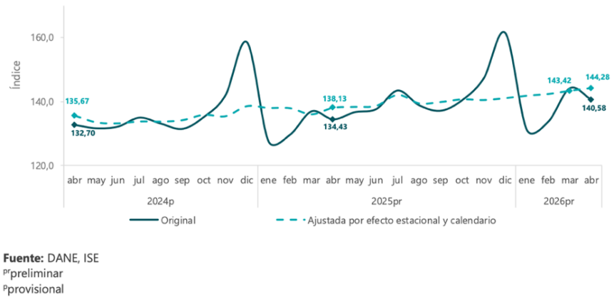

Ilustración 4. Tasa de crecimiento anual del índice de las actividades terciarias
Serie original y serie ajustada por efecto estacional y calendario
2024^{p} – 2026^{pr} (abril)
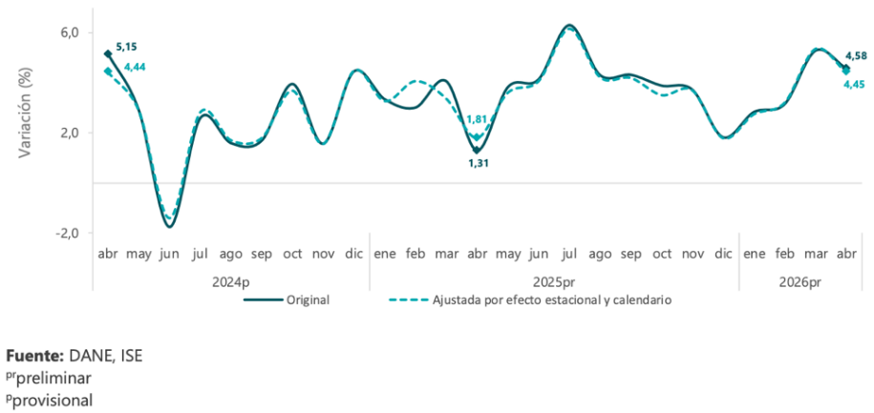

- Comportamiento mensual del índice de las actividades terciarias

Para el mes de abril de 2026^{pr}, el índice de las actividades terciarias en su serie ajustada por efecto estacional y calendario se ubicó en 144,28, lo que representó un crecimiento de 0,60%, respecto al mes de marzo de 2026^{pr} (143,42). (Ver ilustraciones 3 y 5). Este incremento intermensual ratifica una notable aceleración a corto plazo del sector, encadenando dos periodos consecutivos de variaciones positivas tras el 0,70% registrado en el mes anterior. Al evaluar el comportamiento histórico en la Ilustración 5, se evidencia que este repunte quiebra la tendencia de desaceleración con la que cerró el año anterior. De este modo, la serie desestacionalizada logra suavizar las fuertes fluctuaciones mensuales ordinarias del comercio y los servicios, dejando al descubierto que el avance de las actividades terciarias hacia el inicio del segundo trimestre no obedece a un impulso coyuntural por días hábiles, sino a un verdadero punto de giro y reactivación en la tracción interna del sector.

Ilustración 5. Tasa de crecimiento mensual del índice de las actividades terciarias
Serie ajustada por efecto estacional y calendario
2024^{p} – 2026^{pr} (abril)
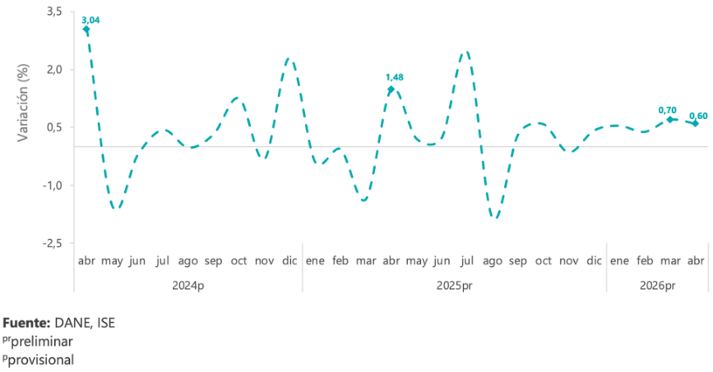

- Producto Interno Bruto (PIB)

El Producto Interno Bruto (PIB) es el indicador macroeconómico más utilizado para caracterizar el estado, el tamaño y el desempeño de la economía en su conjunto, representando el resultado final de la actividad productiva de un país. Esta métrica calcula el valor de mercado de todos los bienes y servicios finales (es decir, aquellos adquiridos por el consumidor final) que son producidos dentro de las fronteras nacionales en un período determinado, utilizando los factores de producción disponibles. Asimismo, su importancia radica en que permite realizar comparaciones internacionales y es desagregado por ramas de actividad económica, lo cual facilita el análisis detallado sobre el crecimiento sectorial y su aporte específico a la dinámica económica global.

En el primer trimestre de 2026^{pr}, el Producto Interno Bruto en su serie original, crece 2,2% respecto al mismo periodo de 2025^{pr} (DANE, PIB, 2026).

Ilustración 6. Producto Interno Bruto
Tasa de crecimiento en volumen
2023-I / 2026^{pr}-I
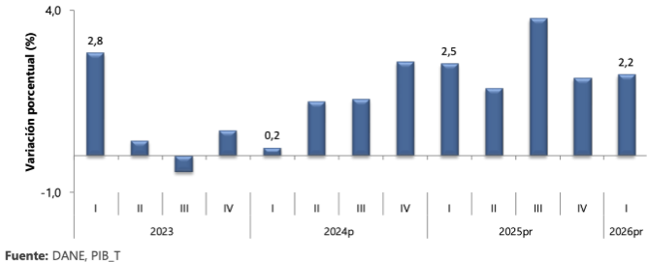

Las actividades económicas que más contribuyen a la dinámica del valor agregado son:

- Administración pública y defensa; planes de seguridad social de afiliación obligatoria; Educación; Actividades de atención de la salud humana y de servicios sociales crece 5,7% (contribuye 0,9 puntos porcentuales a la variación anual).
- Comercio al por mayor y al por menor; reparación de vehículos automotores y motocicletas; Transporte y almacenamiento; Alojamiento y servicios de comida crece 2,9% (contribuye 0,6 puntos porcentuales a la variación anual).
- Industrias manufactureras crece 2,9% (contribuye 0,3 puntos porcentuales a la variación anual).

Respecto al trimestre inmediatamente anterior, el Producto Interno Bruto en su serie ajustada por efecto estacional y calendario crece 0,6%. Cuando se observa el comportamiento de las actividades económicas relacionadas:

- Industrias manufactureras crece 2,3%.
- Actividades financieras y de seguros crece 2,2%.
- Actividades artísticas, de entretenimiento y recreación y otras actividades de servicios; Actividades de los hogares individuales en calidad de empleadores; actividades no diferenciadas de los hogares individuales como productores de bienes y servicios para uso propio crece 1,4%.

Ilustración 7. Valor agregado por actividad económica
Tasa de crecimiento en volumen
Primer trimestre 2026^{pr}
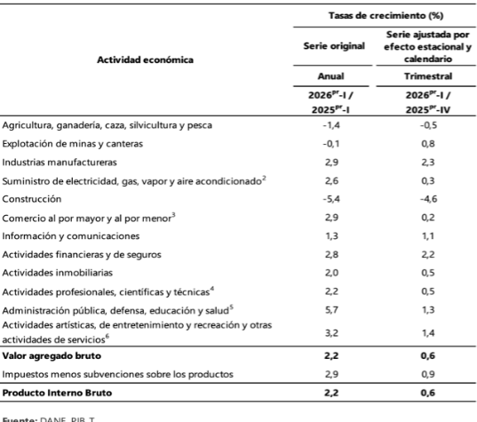

- Comercio exterior

  - Exportaciones

Las exportaciones se consideran registradas cuando la aduana ha realizado el cierre de la declaración de exportación, y para la consolidación de las estadísticas se tiene en cuenta la fecha de la declaración y no la fecha de embarque de la misma, excepto para las exportaciones de petróleo y derivados, las cuales sí se registran por fecha de embarque. Sin embargo, a partir de enero 2023, para las exportaciones de petróleo y derivados realizadas bajo el término incoterm DAP (Delivered At Place), se registran el volumen y una estimación del valor promedio del mes, reportado por la empresa, de los barriles que se encuentran en tránsito en altamar (DANE, Estadísticas de exportaciones, 2026).

De acuerdo con la Ilustración 8 y 9 y la información de exportaciones procesada por el DANE y la DIAN, en abril de 2026 las ventas externas del país fueron US$4.600,4 millones FOB y presentaron un crecimiento de 11,7% en relación con abril de 2025; este resultado se debió principalmente al aumento del 46,2% en las ventas externas del grupo de Combustibles y productos de industrias extractivas.

En el mes de referencia, las exportaciones de Combustibles y productos de industrias extractivas participaron con 45,4% del valor FOB total de las exportaciones; así mismo, Agropecuarios, alimentos y bebidas con 22,2%, Manufacturas con 18,7% y Otros sectores con 13,7%.

Ilustración 8. Valor FOB de las exportaciones (Millones de dólares FOB)
Total Nacional
Abril (2024-2026)^{p}
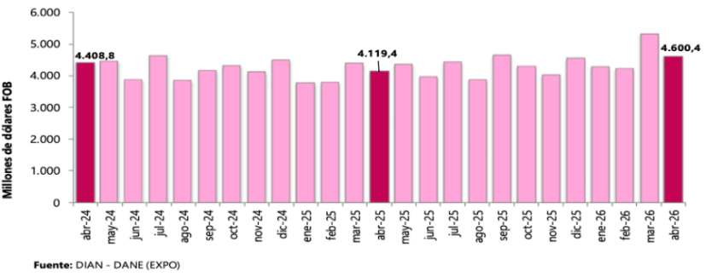

Ilustración 9. Valor FOB de las exportaciones, variación, contribución y participación según grupos de productos (OMC)
Abril (2026/2025)^{p}
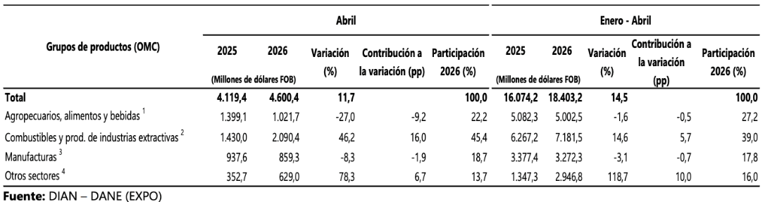

- Importaciones

Las estadísticas de importaciones registran el ingreso legal de mercancías originarias de otro país o de una Zona Franca colombiana hacia el territorio aduanero nacional. Estas cifras se producen con base en las declaraciones de importación, presentadas ante las diferentes administraciones de aduanas del país, y se registran estadísticamente según la fecha de presentación ante las entidades financieras autorizadas para recaudar los tributos aduaneros. Los registros de las importaciones colombianas son producidos por la Dirección de Impuestos y Aduanas Nacionales (DIAN) (DANE, Importaciones, 2026).

De acuerdo con la Ilustración 10 y 11 y la información de importaciones procesada por el DANE y la DIAN, en abril de 2026, las importaciones fueron US$6.709,3 millones CIF y presentaron un crecimiento de 15,8% con relación al mismo mes de 2025. Este comportamiento obedeció principalmente al aumento de 16,7% en el grupo de Agropecuarios, alimentos y bebidas.

En abril de 2026, las importaciones de Manufacturas participaron con 73,5% del valor CIF total de las importaciones, seguido por Agropecuarios, alimentos y bebidas con 15,6%, Combustibles y productos de las industrias extractivas con 10,8% y Otros sectores con 0,1%.

Ilustración 10. Valor CIF de las importaciones (Millones de dólares)
Total Nacional
Abril (2024-2026)^{p}
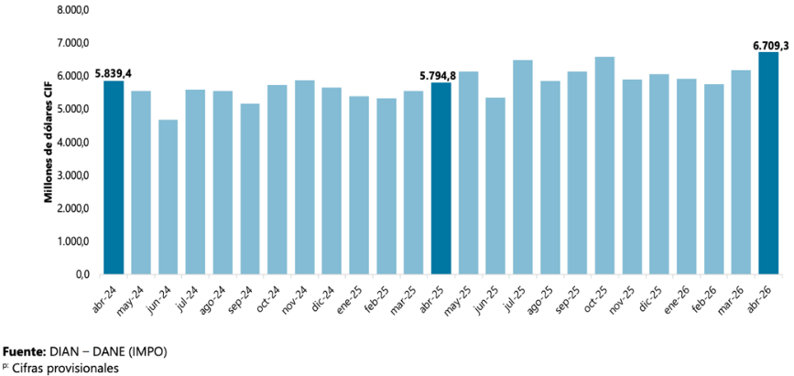

Ilustración 11. Valor CIF de las importaciones, variación, contribución y participación según grupos de productos (OMC)
Abril (2026/2025)^{p}
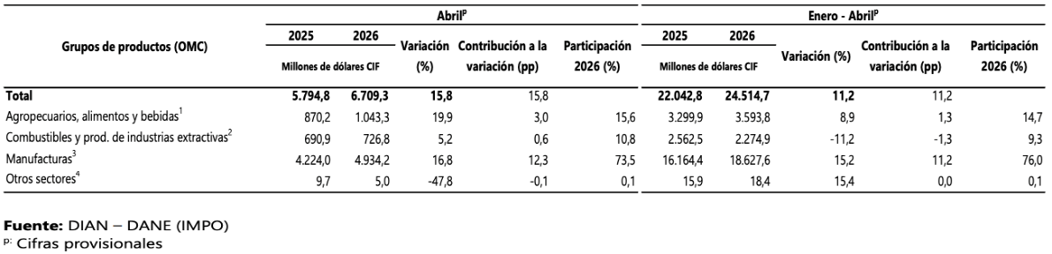

Comportamiento Macroeconómico de la Actividad Económica
- Encuesta mensual de servicios (EMS)

En abril de 2026, quince de los dieciocho subsectores de servicios presentaron variación positiva en los ingresos totales, en comparación con abril de 2025 (DANE, Encuesta Mensual de Servicios (EMS), 2026).

Dado el alcance técnico, operativo y multidisciplinario del presente proceso de interventoría y el control de calidad, las actividades económicas requeridas (mapeadas en la clasificación CIIU y UNSPSC) convergen directamente con la dinámica macroeconómica sectorial. A continuación, se analiza el comportamiento de los subsectores específicos que componen la estructura de interventoría, supervisión y soporte del contrato, según los datos oficiales del DANE (Ilustraciones 12 y 13):

- Actividades profesionales, científicas y técnicas (Sección M - Divisiones 69 a 74): Este bloque constituye la columna vertebral del proceso al amparar directamente la actividad de interventoría (CIIU 7020), la cual demanda entidades con robusta capacidad en la asesoría, gerencia y supervisión de proyectos, estudios de factibilidad y control financiero/administrativo. Este subsector registró un sólido incremento del 12,9% en sus ingresos nominales. Este comportamiento positivo convalida una dinámica comercial expansiva y constante en el mercado de la interventoría pública y privada, lo que garantiza la concurrencia de oferentes con amplia experiencia estructural, madurez operativa y suficiencia de capital para ejercer las labores de control técnico.

Ilustración 12. Variación anual de los ingresos nominales
Total nacional
Abril (2026^{p} – 2025)
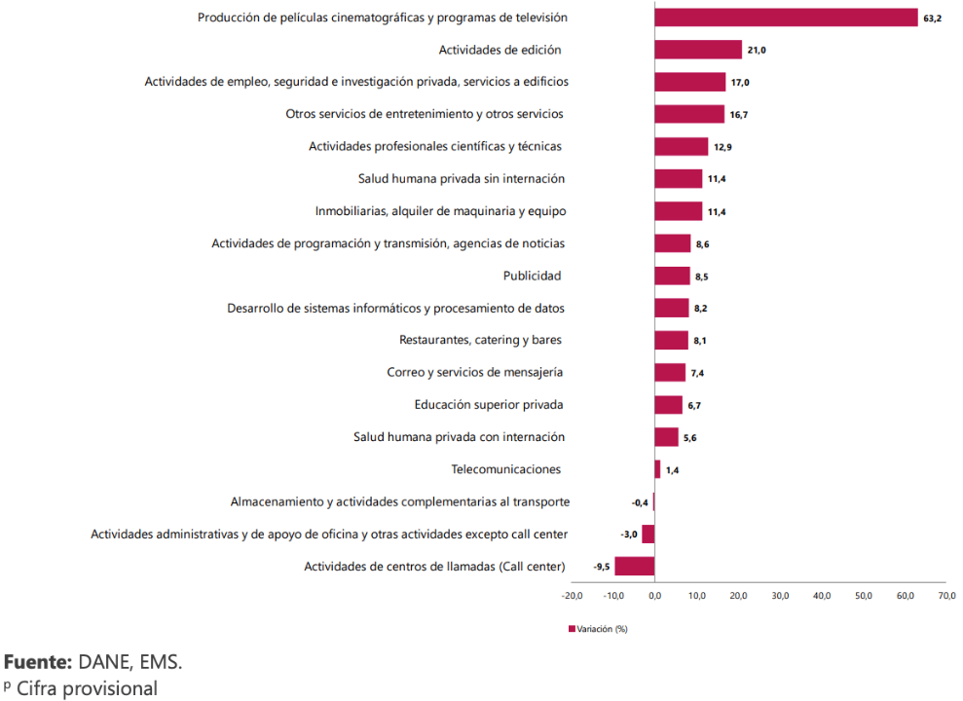

Ilustración 13. Variación anual de los ingresos nominales y contribución por tipo de ingresos, según subsector servicios
Total nacional
Abril 2026^{p} / abril 2025
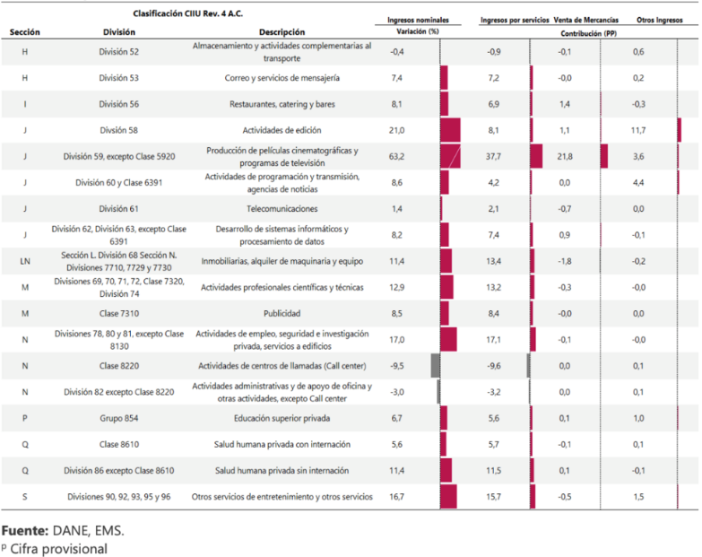

- Índice de precios al consumidor (IPC)

Según DANE PIB, (2026) el IPC mide la evolución del costo promedio de una canasta de bienes y servicios representativa del consumo final de los hogares, expresado en relación con un período base.

En junio de 2026 la variación mensual del IPC fue 0,39%, la variación año corrido fue 4,77% y la anual 6,14%.

En junio de 2026 la variación anual del IPC fue 6,14%, es decir, 1,32 puntos porcentuales mayor que la reportada en el mismo periodo del año anterior, cuando fue de 4,82%.

El comportamiento mensual del IPC total en junio de 2026 (0,39%) se explicó principalmente por la variación mensual de las divisiones Alojamiento, agua, electricidad, gas y otros combustibles y Alimentos y bebidas no alcohólicas. Las mayores variaciones se presentaron en las divisiones Alimentos y bebidas no alcohólicas (0,67%) y Alojamiento, agua, electricidad, gas y otros combustibles (0,52%).

En el mes de junio de 2026, el IPC registró una variación de 0,39% en comparación con mayo de 2026, seis divisiones se ubicaron por encima del promedio nacional (0,39%): Alimentos y bebidas no alcohólicas (0,67%), Alojamiento, agua, electricidad, gas y otros combustibles (0,52%), Bebidas alcohólicas y tabaco (0,50%), Prendas de vestir y calzado (0,43%), Salud (0,39%) y por último, Restaurantes y hoteles (0,39%). Por debajo se ubicaron: Bienes y servicios diversos (0,30%), Muebles, artículos para el hogar y para la conservación ordinaria del hogar (0,26%), Recreación y cultura (0,08%), Transporte (0,01%), Educación (0,00%) y por último, Información y comunicación (-0,02%).

Ilustración 14. Variación IPC mensual, año corrido y anual
Total Nacional
Junio 2025 – 2026
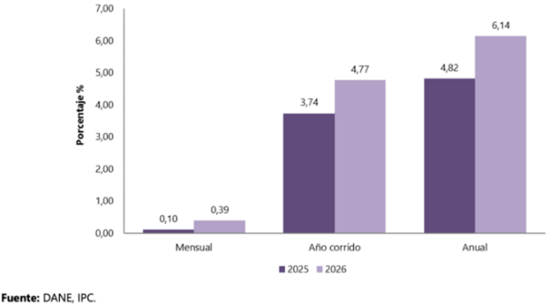

Ilustración 15. IPC Variación y contribución mensual
Según divisiones de gasto
Junio 2025 – 2026
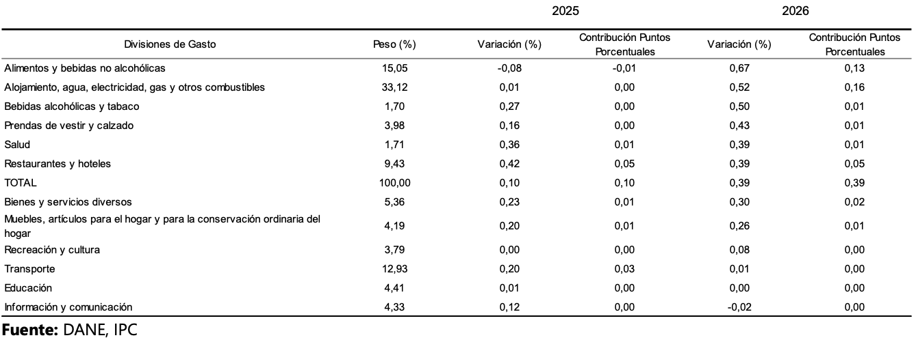
Con base en el reporte oficial del DANE para el mes de junio de 2026 (Ilustración 14), se evidencia que la inflación acumulada anual se ubicó en 6,14%, generando una presión sostenida al alza en los costos operativos del mercado nacional. De manera específica, para la ejecución del contrato cuyo objeto es "INTERVENTORÍA TÉCNICA, ADMINISTRATIVA Y FINANCIERA AL CONTRATO CUYO OBJETO ES LA IMPLEMENTACIÓN DE UN PROGRAMA INTEGRAL PARA LA MEJORA PRODUCTIVA, LA TRANSFORMACIÓN Y COMERCIALIZACIÓN DE CAFÉ DIFERENCIADO A TRAVÉS DEL FORTALECIMIENTO DE LAS CAPACIDADES EMPRESARIALES, TÉCNICAS Y PRODUCTIVAS A PRODUCTORES QUE TRANSFORMAN CAFÉ EN EL MUNICIPIO DE RIOBLANCO DEL DEPARTAMENTO DEL TOLIMA", las divisiones de gasto que indexan los componentes operativos críticos y que impactan directamente el equilibrio económico de las entidades que apoyan la asesoría, gerencia y supervisión de proyectos son las siguientes:

- Transporte (0,01%): Aunque esta división registró una variación mensual del 0,01%, situándose por debajo del promedio nacional mensual (0,39%), representa un componente de peso estructural muy alto (12,93% del gasto total) dentro de la matriz de costos de este proceso. Para una interventoría integral enfocada en el seguimiento a un programa de desarrollo productivo y comercialización agrícola, los desplazamientos técnicos al sitio de ejecución son recurrentes y críticos. Se requiere el traslado constante del equipo profesional (ingenieros agrónomos, especialistas en postcosecha, expertos en calidad de café, administradores de empresas y profesionales financieros) para realizar las auditorías en las fincas de los productores, la verificación técnica de los procesos de transformación (beneficiaderos, laboratorios de taza) y el seguimiento administrativo a los componentes de asociatividad en las distintas veredas del área rural dispersa del municipio de Rioblanco (Tolima). Este rubro indexa de manera directa el costo de combustibles, peajes y mantenimiento preventivo de los vehículos asignados a la comisión de campo para garantizar la cobertura de la supervisión.

- Información y comunicación (-0,02%): Esta división reflejó una leve deflación mensual del -0,02% para el periodo indexado, midiendo el comportamiento de los servicios de conectividad, planes de datos y licenciamiento tecnológico. El desarrollo de una interventoría moderna demanda un uso intensivo de tecnologías de la información para el control de metas e indicadores de fortalecimiento empresarial y comercial. El proyecto requiere la recopilación, procesamiento y transmisión digital de datos tomados en campo (encuestas de diagnóstico productivo, registro de entregas de insumos, reportes fotográficos de transformación), el almacenamiento en la nube de bitácoras de seguimiento, informes de interventoría técnica, balances financieros, y una conectividad móvil continua para la coordinación del equipo interdisciplinario que interactúa en tiempo real entre la oficina técnica de control y las visitas de supervisión en el territorio rural de Rioblanco. Por ende, la estabilidad de este rubro incide directamente sobre los costos fijos operativos del interventor.

Análisis Económico del Mercado Local y Regional
Para evaluar la capacidad, solidez y estructura competitiva del mercado proveedor del sector de actividades profesionales, científicas y técnicas, se analizó el comportamiento del stock empresarial en Colombia con corte al año 2025, utilizando los registros consolidados de Confecámaras para la rama económica de Actividades profesionales, científicas y técnicas (Ver Ilustración 16).

Al observar el comportamiento histórico entre 2016 y 2025, esta rama de servicios especializados en Colombia muestra una trayectoria de resiliencia y notable consolidación en el mercado. Tras experimentar una desaceleración en el año 2020 producto de la emergencia sanitaria (alcanzando un nivel de 105.516 unidades), el sector ha encadenado cinco años consecutivos de crecimiento y recuperación sostenida. Al cierre de 2025, el tejido empresarial de estas actividades consolida su máximo histórico con 125.940 empresas activas. Este volumen demuestra la existencia de un mercado maduro, diversificado y con capacidad más que suficiente para atender la demanda de una interventoría técnica y supervisión de proyectos en el país.

Un indicador fundamental para la estructuración de requisitos habilitantes en procesos de contratación pública es el nivel de formalización jurídica de las organizaciones vigentes en 2025, donde el total de 125.940 empresas se distribuye de la siguiente manera:

- Sociedades Constituidas: Corresponden a 91.655 unidades empresarialmente organizadas (aproximadamente el 72,8% del mercado), concentrando la mayor participación y reflejando estructuras corporativas estables bajo esquemas de SAS, Sociedades Limitadas o Consorcios.
- Personas Naturales: Suman 34.285 registros (aproximadamente el 27,2%), los cuales representan profesionales independientes o esquemas de menor envergadura en interventoría técnica especializada.

Este claro predominio de personas jurídicas organizadas es un factor que mitiga significativamente el riesgo contractual para la administración, garantizando que el mercado cuenta con un amplio portafolio de oferentes estructurados corporativamente.

El análisis por tamaño empresarial revela que la base del sector cuenta con un robusto segmento corporativo consolidado para la ejecución de proyectos:

- El 87% del tejido empresarial corresponde a Microempresas, mientras que existe un importante 11% de Pequeñas Empresas y un 2% compuesto por Medianas y Grandes.
- En términos de personal y capacidad de nómina, el 46% de las empresas operan con plantas de 1 a 4 personas, mientras que un significativo 43% opera bajo el rango de 0 personas (profesionales independientes y asociados por prestación de servicios), complementado por estructuras consolidadas que operan con plantas masivas de ingenieros y especialistas (de 5 a más de 250 empleados).

Este panorama asegura una amplia pluralidad de oferentes en los procesos de selección, permitiendo la libre concurrencia tanto de pymes especializadas como de grandes consorcios con amplios soportes de capital y personal técnico calificado.

En lo referente a la distribución geográfica y regional (indicador de la oferta que impacta de manera directa el área de influencia del Tolima), el tablero expone que la Región Centro Oriente lidera la concentración con 66 mil empresas, seguida por la Región Eje Cafetero y Antioquia con 23 mil empresas, la Región Caribe con 15 mil y el Pacífico con 13 mil organizaciones. Para el municipio de Rioblanco y la zona del proyecto, esta distribución geográfica es altamente favorable. La proximidad con estos grandes núcleos de servicios e ingeniería civil especializada (Bogotá, Cundinamarca y el Eje Cafetero) dinamiza la concurrencia de proponentes, asegurando la disponibilidad técnica y el fácil traslado físico de especialistas, laboratorios móviles y equipos de precisión hacia la subregión del Tolima (CONFECAMARAS, 2026).

Ilustración 16. Stock empresarial en Colombia del sector económico servicios – rama económica actividades profesionales, científicas y técnicas
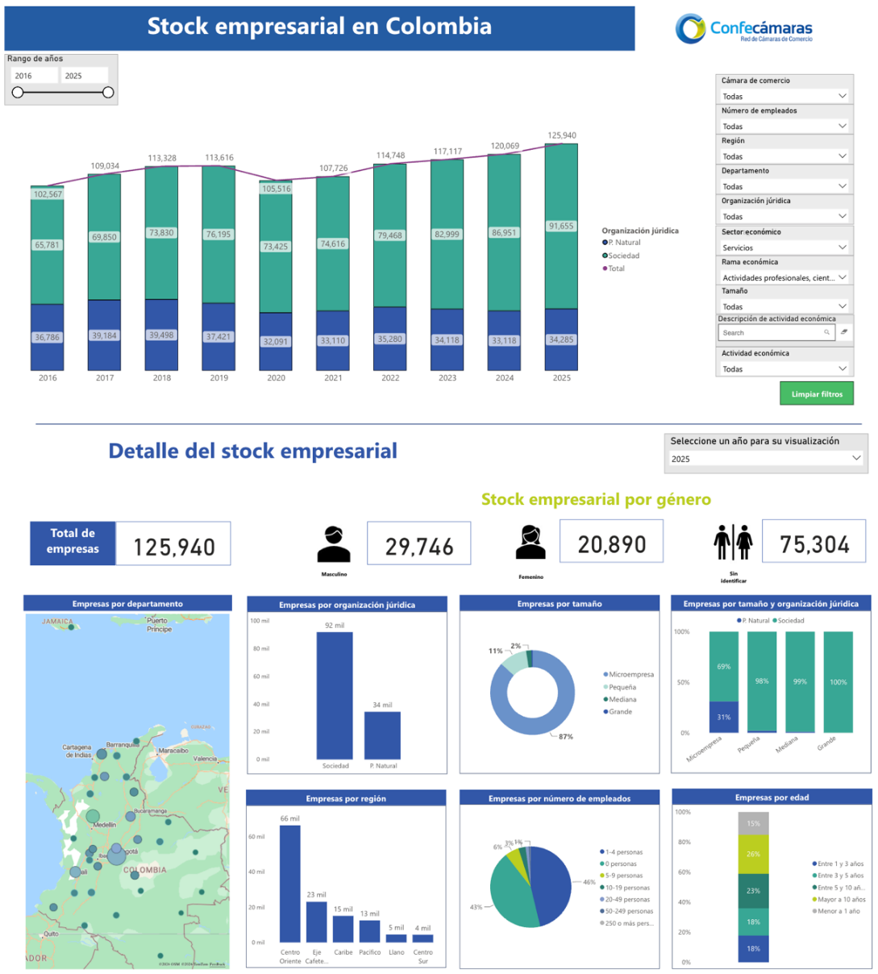

Indicadores económicos
El comportamiento de los principales agregados macroeconómicos, financieros y sectoriales de Colombia con corte a julio de 2026 (Ver Ilustración 17) consolida un panorama de mayor certidumbre, estabilización de precios y un entorno cambiario favorable para la contratación pública de servicios de consultoría e interventoría. A continuación, se desglosan las variables macroeconómicas clave y su incidencia directa en los costos fijos y variables del mercado de la interventoría técnica, administrativa y financiera en el municipio de Rioblanco:

- Tasa Representativa del Mercado (TRM): Se ubicó en $3.335,50 (con una variación diaria a la baja del -0,45% o -$15,18). Esta marcada apreciación del peso colombiano alivia de forma directa los costos de operación de las firmas interventoras, al abaratar sustancialmente la adquisición y el licenciamiento de software especializado para el control de gestión, plataformas de analítica de datos para el seguimiento de indicadores agroempresariales, y herramientas tecnológicas móviles indispensables para el levantamiento de reportes técnicos y de georreferenciación en las fincas beneficiarias del programa de café.
- Inflación (IPC Mensual) y UVR: El IPC mensual registró una importante desaceleración, situándose en 0,39% (con una contracción intermensual del -0,08%, equivalente a una reducción del -17,02% en el ritmo inflacionario inmediato). Este comportamiento sitúa la Unidad de Valor Real (UVR) en $415,25 (+0,02% o +$0,06). El freno en la dinámica inflacionaria mitiga los riesgos de descalce presupuestal en los costos fijos de funcionamiento de la oficina técnica de la interventoría y brinda estabilidad en los precios de los insumos de papelería, impresión de informes de supervisión, memorias financieras y material logístico para las mesas de trabajo con las asociaciones.
- Tasa de Intervención de Política Monetaria: El Banco de la República fijó su tasa de interés de referencia en 12,00% (con un incremento del +0,75% o +6,67%). Aunque este indicador permanece en niveles contractivos que encarecen el crédito de consumo, la claridad en las decisiones de la junta directiva del emisor brinda certidumbre y predictibilidad al mercado local para la estructuración financiera de los proyectos, la expedición y costos de las pólizas de seriedad de la oferta, las garantías de cumplimiento y el manejo del flujo de caja (apalancamiento de capital de trabajo) por parte de las firmas interventoras proponentes.
- Producto Interno Burto (PIB): Para el primer trimestre de 2026 reportó una variación anual positiva de 2,2%, aunque con una leve contracción marginal del -0,1% frente al trimestre inmediatamente anterior (-4,35% en el ritmo sectorial de corto plazo). La economía nacional permanece en terreno de expansion moderada, jalonada estructuralmente por la inversión pública subnacional orientada a los servicios de consultoría e interventoría, las cuales actúan como el mecanismo obligatorio de control y transparencia para asegurar la correcta ejecución de los recursos públicos en los programas de desarrollo social y productivo.
- Mercado Laboral: El desempleo nacional se ubicó en un dígito, consolidando un 9,20% a febrero de 2026. Esto representa una caída del -1,70% frente al periodo anterior, disminuyendo el volumen de desocupados en un 15,60%. La estabilización del empleo formal en el sector de servicios profesionales y de consultoría dinamiza la disponibilidad de mano de obra técnica calificada (ingenieros agrónomos residentes, inspectores de campo, profesionales sociales y contadores/auditores) en la región del Tolima.
- Salario Mínimo Legal Vigente (SMLV): Fijado para el año 2026 en $1.750.905,00 (lo que representa un incremento indexado del +23,04% o +$327.905,00 acumulado). Este valor actúa como la base de liquidación legal indispensable para estructurar los costos directos del personal de apoyo técnico, auxiliares administrativos, conductores y profesionales de campo de la interventoría, sirviendo como el piso normativo para el cálculo del factor multiplicador y prestaciones sociales en el presupuesto del proceso.
- Petróleo Brent: La referencia internacional se cotizó en US$ 79,20 por barril (con una variación al alza del +4,54% o +US$ 3,44). En el marco de un contrato de interventoría integral, el comportamiento del crudo influye de manera directa en el costo de los combustibles (gasolina y ACPM). Esto incide en los costos variables logísticos del interventor para los vehículos terrestres asignados a las recurrentes comisiones de campo indispensables hacia el área urbana y las diversas veredas del área rural dispersa de Rioblanco, con el fin de auditar la entrega de insumos, verificar los procesos de postcosecha y realizar el seguimiento técnico en las fincas de los caficultores.
- Café Colombiano (Milds): Se cotizó competitivamente en US$ 3,89 por libra (registrando un ajuste del -US$ 0,22 o -5,32%). A pesar del leve ajuste a la baja, el precio internacional se mantiene alto, asegurando la relevancia estratégica y económica del sector cafetalero para municipios de vocación netamente agrícola como Rioblanco, en el sur del Tolima. Este dinamismo comercial justifica plenamente la inversión en programas de mejora productiva y transformación del grano, y resalta la necesidad de una interventoría rigurosa que garantice que los recursos impacten positivamente el valor agregado (café diferenciado) y la asociatividad de las comunidades beneficiarias.

En conclusión, los datos consolidados a julio de 2026 describen un entorno sectorial en una senda de estabilidad operativa. Para la estructuración de este pliego de condiciones de interventoría técnica, administrativa y financiera, una TRM controlada en el rango de los $3.300, la moderación en la variación mensual del IPC al 0,39% y las dinámicas estables de los commodities configuran un escenario de menor volatilidad para estimar los costos de la oficina de control y las comisiones de supervisión técnica en Rioblanco. Lo anterior disminuye la incertidumbre en las matrices de riesgos previsibles del proceso y propicias condiciones financieras óptimas para la libre concurrencia de firmas especializadas en la gerencia, auditoría y seguimiento de proyectos de fortalecimiento agroempresarial (República, 2026).

Ilustración 17. Indicadores Económicos
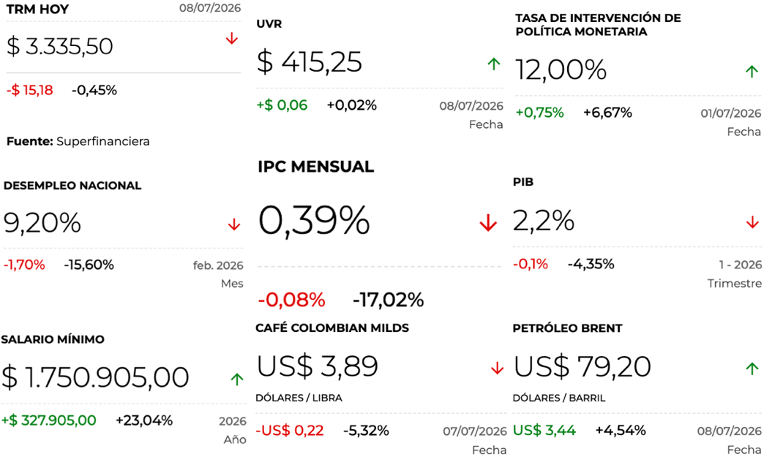
Fuente: La Republica

- Dólar TRM

El precio del dólar en Colombia ha venido presentando una tendencia sostenida a la baja. Esta dinámica se acentuó recientemente entre el 20 de mayo y el 8 de julio de 2026, periodos en los cuales la Tasa Representativa del Mercado (TRM) tocó un mínimo de $3.335,50, un nivel inferior al 1 de enero de 2021 (Ver Ilustración 18). Esta trayectoria descendente responde a una combinación de factores macroeconómicos estructurales y flujos de divisas en la economía nacional (BANREP, 2026):
- Diferencial de Tasas de Interés: La Reserva Federal de los Estados Unidos (FED) ha venido disminuyendo sus tasas de interés, reduciendo el atractivo del dólar como activo de inversión global al contraer sus rendimientos. En contraste, el Banco de la República ha mantenido una postura más cautelosa con tasas comparativamente altas. Este diferencial incrementa el atractivo de Colombia para la inversión extranjera, incentivando la entrada de capitales al país.
- Dinámica del Sector Externo y Remesas: El comportamiento favorable en los precios de los commodities de exportación tradicionales, como el petróleo y el café, ha incrementado el valor de las ventas externas. A esto se suma el flujo constante e histórico de remesas enviadas por los colombianos desde el exterior (particularmente desde Estados Unidos), sobre abasteciendo de dólares el mercado local (moneda que, por exceso de oferta, tiende a devaluarse frente al peso).

Las situaciones mencionadas han configurado un escenario de TRM a la baja debido al incremento neto en el ingreso de divisas a la economía. No obstante, al ser el mercado cambiario altamente fluctuante, los proponentes deben monitorear de cerca estos indicadores económicos al estructurar sus ofertas. Dado que el costo de ciertos insumos y equipos importados varía según el comportamiento de la TRM, estas fluctuaciones pueden generar ajustes en los precios de la cadena de suministro y, en consecuencia, alterar la ejecución del presupuesto inicial establecido para el proyecto.
Ilustración 18. Histórico TRM
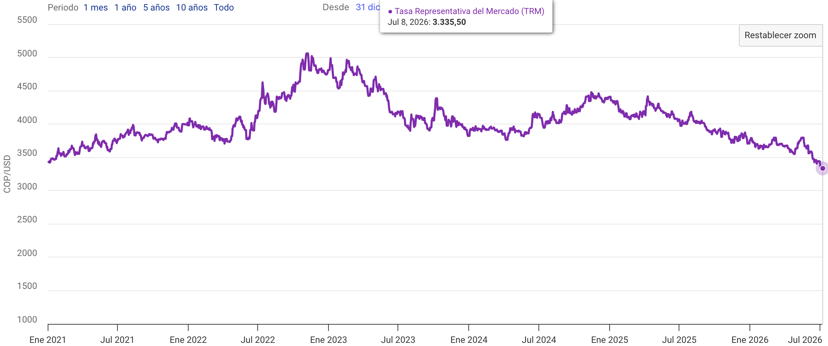

- Inflación

En lo corrido del año, (enero - junio), cinco divisiones de bienes y servicios se ubicaron por encima del promedio nacional (4,77%): Alimentos y bebidas no alcohólicas (6,55%), Restaurantes y hoteles (6,43%), Educación (5,90%), Muebles, artículos para el hogar y para la conservación ordinaria del hogar (5,59%) y por último, Salud (4,91%). El resto de las divisiones se ubicaron por debajo del promedio: Transporte (4,50%), Bienes y servicios diversos (3,97%), Bebidas alcohólicas y tabaco (3,91%), Alojamiento, agua, electricidad, gas y otros combustibles (3,66%), Información y comunicación (3,22%), Recreación y cultura (2,93%) y por último, Prendas de vestir y calzado (2,39%) (DANE, Índice de Precios al Consumidor, 2026).

Ilustración 19. IPC Variación y contribución año corrido
Según divisiones de gasto
Junio 2025 - 2026
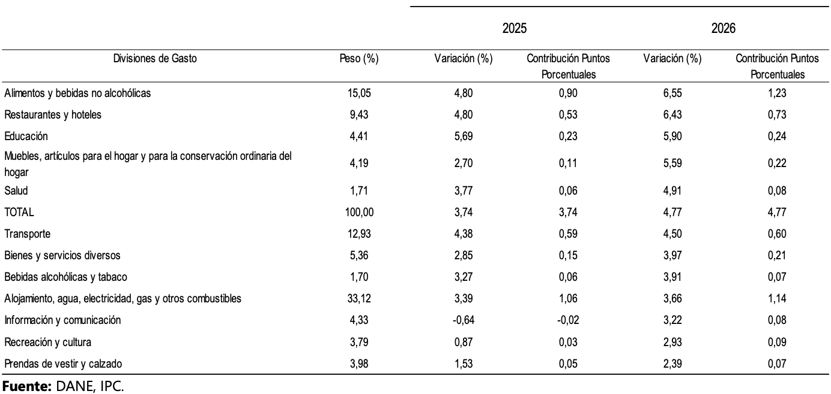

- Índice de desempleo

Para mayo de 2026, la tasa de desocupación del total nacional fue 8,0%, lo que representó una disminución de 1,0 puntos porcentuales respecto al mismo mes de 2025 (9,0%). La tasa global de participación se ubicó en 64,9%, lo que significó un aumento de 1,0 puntos porcentuales frente a mayo de 2025 (64,0%). Finalmente, la tasa de ocupación fue 59,7%, lo que representó un aumento de 1,5 puntos porcentuales respecto al mismo mes de 2025 (58,2%) (DANE, Indicadores del Mercado Laboral, 2026).

Ilustración 20. Tasa global de participación (TGP), Tasa de ocupación (TO) y Tasa de desocupación (TD)
Total nacional
Mayo (2018 - 2026)
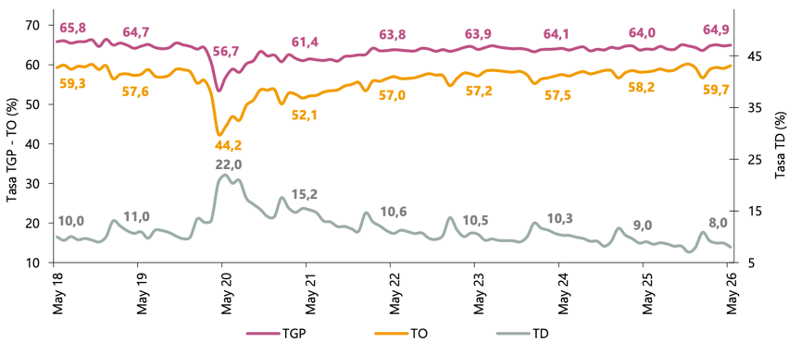

En mayo de 2026, la tasa de desocupación en el total de las 13 ciudades y áreas metropolitanas fue 8,5%, mientras que en el mismo mes de 2025 fue 9,0%. La tasa global de participación se ubicó en 66,3%, en tanto que en mayo de 2025 fue 66,6%. Finalmente, la tasa de ocupación fue 60,6%, siendo similar a la registrada en el mismo mes del año anterior (DANE, Indicadores del Mercado Laboral, 2026).

Ilustración 21. Tasa global de participación (TGP), Tasa de ocupación (TO) y Tasa de desocupación (TD)
Total 13 ciudades y áreas metropolitanas
Mayo (2018 - 2026)
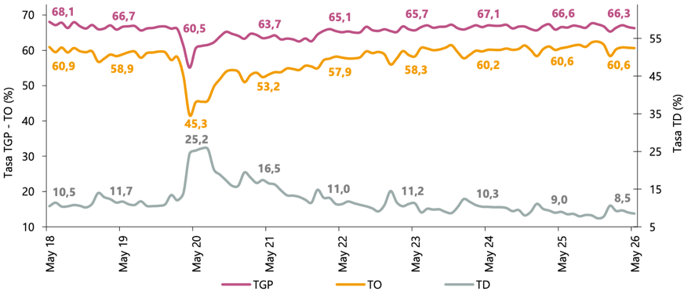

Adicionalmente, la Tasa de Desocupación (TD) para el total nacional en mayo de 2026 se ubicó en 8,0%, lo que presenta una disminución estadísticamente significativa de 1,0 puntos porcentuales (p.p.) frente al mismo mes del año anterior (9,0%). Es la tasa de desocupación más baja desde 2001 para este mes (DANE, Comunicado de prensa tasa de desocupación, 2026).

En el mismo periodo, presentando variaciones estadísticamente significativas, la Tasa Global de Participación (TGP) aumentó 1,0 puntos porcentuales (p.p.), al pasar de 64,0% a 64,9%, así mismo la Tasa de Ocupación (TO) registró un incremento de 1,5 p.p., pasando de 58,2% a 59,7% (DANE, Comunicado de prensa tasa de desocupación, 2026).

Por su parte, la brecha de género registró una reducción de 1,2 p.p. al pasar de 4,5 p.p. en mayo de 2025, a 3,3 p.p. en mayo de 2026. Para el total nacional, la tasa de desocupación se ubicó en 9,9% para las mujeres, con una variación estadísticamente significativa y en 6,6% para los hombres (DANE, Comunicado de prensa tasa de desocupación, 2026).

A nivel nacional, la población ocupada tuvo incremento significativo de 956 mil personas en el total nacional, con una variación del 4,0% respecto al mismo mes de 2025. Este crecimiento se explica por incrementos estadísticamente significativos en los dominios geográficos de Otras cabeceras (6,1%), con una contribución de 1,6 p.p., Centros poblados y rural disperso (7,9%), con una contribución de 1,6 p.p.; 13 ciudades y áreas metropolitanas (1,3%), con una contribución de 0,6 p.p. (sin variación significativa) y 10 ciudades (3,3%), cuya contribución fue de 0,2 p.p. (DANE, Comunicado de prensa tasa de desocupación, 2026).

Por ramas de actividad económica, Administración pública y defensa, educación y atención de la salud humana (405 mil personas), Industria manufacturera (218 mil personas) y Actividades Profesionales, científicas, técnicas y de servicios administrativos (143 mil personas) fueron las ramas de actividad económica con mayores aumentos en el número de ocupados para mayo de 2026. En contraste, se registró disminución en Transporte y almacenamiento con 44 mil personas menos en el número de ocupados. (DANE, Comunicado de prensa tasa de desocupación, 2026).

En mayo de 2026, la población desocupada a nivel nacional disminuyó 203 mil personas, con una variación estadísticamente significativa del -8,7%. Esta disminución se presentó principalmente en los dominios geográficos de Centros poblados y rural disperso con 30,5%, con una contribución de -5,1 p.p., seguido de 13 ciudades y áreas metropolitanas (-4,4%), con una contribución de 2,1 p.p (DANE, Comunicado de prensa tasa de desocupación, 2026).

La tasa de desocupación desestacionalizada preliminar se ubicó en 8,1% para el total nacional y en 8,5% para las 13 ciudades y áreas metropolitanas en mayo de 2026. En el mes inmediatamente anterior, esta tasa se ubicó en 8,6% y 8,8%, respectivamente (DANE, Comunicado de prensa tasa de desocupación, 2026).

Durante el trimestre móvil marzo- mayo de 2026, la Tasa de Desocupación para el total nacional fue 8,5%; en el mismo periodo, la Tasa de Ocupación se ubicó en 59,4%, mientras que la Tasa Global de Participación fue 64,9%, todas con variaciones estadísticamente significativas (DANE, Comunicado de prensa tasa de desocupación, 2026).

Las mayores tasas de desocupación se registraron en Quibdó (23,9%), Cartagena (12,8%) y Riohacha (12,1%). Estas tres ciudades presentaron variaciones estadísticamente significativas. Por el contrario, las menores tasas de desocupación se observaron en Villavicencio (7,5%), Pereira A.M. (7,8%) (con variación estadísticamente significativa) y Neiva (8,2%) (DANE, Comunicado de prensa tasa de desocupación, 2026).

En mayo de 2026 la proporción de población ocupada informal disminuyó 0,8 p.p. en el total nacional, 0,2 p.p. en 23 ciudades y áreas metropolitanas y 0,2 p.p. en 13 ciudades y áreas metropolitanas, alcanzando el 54,3%, 41,6% y 40,3% respectivamente (DANE, Comunicado de prensa tasa de desocupación, 2026).

Finalmente, en el trimestre móvil marzo – mayo de 2026, la tasa de desocupación de la población joven se ubicó en 15,3%. Las mayores tasas para este segmento se registraron en Quibdó (35,8%), Cartagena (23,1%) y Sincelejo (22,2%). Por el contrario, las menores tasas de desocupación juvenil se observaron en Neiva (11,8%) (con variación estadísticamente significativa), Pereira A.M. (11,9%) y Villavicencio (12,9%) (DANE, Comunicado de prensa tasa de desocupación, 2026).

- Panorama del sector de la consultaría de ingeniería

Tal como se observa en la Ilustración 22 correspondiente al monitoreo de la Encuesta Mensual de Servicios (EMS) del DANE, la estructura laboral del sector de las Actividades profesionales, científicas y técnicas (que ampara el código CIIU 7020) registra una dinámica de estabilización y formalización institucional. Aunque el personal ocupado total presentó una variación anual del -2,0%, el desglose por tipo de vinculación revela que el empleo de carácter Permanente aportó una contribución positiva de 0,2 puntos porcentuales, mientras que la contracción estuvo concentrada estrictamente en el personal Temporal directo (-2,5 PP). Para el proyecto de interventoría técnica, administrativa y financiera al programa de mejora productiva de café, este indicador sectorial es altamente favorable, confirmando que la oferta de servicios de consultoría y gerencia de proyectos opera bajo un esquema de maduración corporativa y sostenibilidad laboral (DANE, Encuesta Mensual de Servicios (DANE, Encuesta Mensual de Servicios (EMS), 2026):

- Tendencia a la Formalización y Sostenibilidad Contractual: La contribución positiva del personal permanente (0,2 PP) en el sector de la consultoría de gestión demuestra que las firmas del mercado están priorizando la retención de sus plantas de profesionales, especialistas y técnicos estructurados bajo contratos estables. Esto mitiga de forma directa el riesgo de alta rotación de personal o deserción de los profesionales de campo, coordinadores contables y asesores comerciales durante la ejecución de la interventoría en Rioblanco, garantizando la continuidad del control y el acompañamiento constante a los caficultores.
- Ajuste en la Contratación Temporal: La reducción en el componente temporal directo (-2,5 PP) refleja un mercado que ha venido depurando las vinculaciones transitorias u ocasionales de proyectos anteriores. Al consolidar estructuras organizacionales fijas, el tejido empresarial de consultoría pública y privada ofrece una mayor solidez administrativa y un respaldo corporativo robusto para asumir las responsabilidades y obligaciones legales del presente proceso contractual.

Ilustración 22. Variación anual del personal ocupado total y contribución por categoría de contratación, según subsector de servicios
Total nacional
Abril 2026^{p} / abril 2025
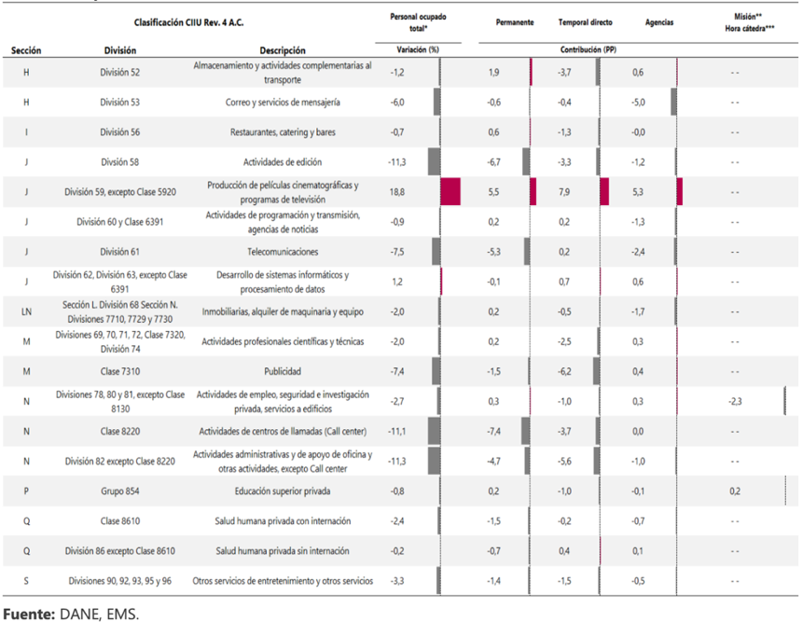

CONTEXTO TÉCNICO Y OPERATIVO DEL SECTOR

Cadena de Suministro y Canales de Distribución
La cadena de suministro para el sector de la interventoría de gestión y supervisión en Colombia no se fundamenta en la movilización de materias primas físicas masivas, sino en la articulación de capacidades técnicas, disponibilidad de talento humano especializado y la transferencia de metodologías de auditoría, control y aseguramiento de la calidad sectorial. El flujo de abastecimiento del servicio para asegurar la correcta ejecución del programa integral cafetero se distribuye a través de dos canales críticos:

- Canal de Suministro de Capital Humano Especializado

El insumo principal del servicio de interventoría y consultoría de gestión (CIIU 7020) está constituido por el equipo interdisciplinario de profesionales: ingenieros agrónomos, especialistas en postcosecha, expertos en calidad y catación de café, administradores de empresas y auditores financieros. El canal de distribución se activa mediante firmas consultoras que concentran este personal calificado y lo despliegan en territorio, garantizando que el conocimiento especializado de control y asistencia técnica llegue directamente a las unidades productivas y fincas beneficiarias en el municipio de Rioblanco.

- Canal de Control de Calidad, Trazabilidad e Inspección Técnica

La cadena operativa del control de calidad en este proyecto no depende de laboratorios de materiales tradicionales, sino del aseguramiento de la calidad de los componentes entregados a los productores. Este canal comprende desde la inspección en viveros del material vegetal (verificación de fitosanidad y pureza varietal), el seguimiento a la cadena de custodia y entrega de los insumos de fertilización y herramientas, hasta la supervisión de la infraestructura menor de transformación (beneficiaderos ecológicos) y las pruebas de control físico y organoléptico (análisis físico del grano y pruebas de taza) para certificar que el café transformado cumpla con los estándares de cafés diferenciados de alta calidad.

Como soporte fundamental de la idoneidad de este canal, la oferta del sector privado y las agremiaciones locales e institucionales (como los comités de cafeteros, laboratorios de catación regionales y cooperativas de caficultores) brindan un ecosistema robusto de infraestructura técnica para el análisis del grano. La existencia de este portafolio de profesionales calificados y laboratorios de análisis sensorial activos en la región asegura la libre concurrencia en el mercado, eliminando el riesgo de desabastecimiento de servicios de control técnico y garantizando que la firma interventora contará con las herramientas analíticas para soportar y auditar rigurosamente los componentes técnicos y productivos en el municipio de Rioblanco.

Dinámica de Costos e Insumos Críticos del Objeto
A diferencia de los contratos de obra civil tradicionales, donde materiales como el acero y el cemento dictan la pauta, la estructura de costos de una interventoría técnica, administrativa y financiera se encuentra altamente concentrada en componentes operativos fijos, la movilidad en territorio y la indexación normativa de servicios profesionales especializados.

- El Talento Humano como Insumo Crítico Predominante

Al tratarse de un contrato de interventoría integral, el componente intelectual, la capacidad de auditoría y la experiencia del personal interdisciplinario representan el insumo crítico de mayor ponderación en el modelo de costos. La estabilidad y disponibilidad de este recurso en el mercado nacional y regional se encuentra plenamente garantizada por el flujo constante de profesionales egresados del sistema de educación superior.

De acuerdo con las estadísticas oficiales del Ministerio de Educación Nacional, consolidadas a través del Sistema Nacional de Información de la Educación Superior (SNIES) (ver Ilustración 23), el mercado laboral cuenta con un respaldo masivo de profesionales idóneos para las distintas líneas de control del proyecto. Específicamente, el área de Administración de Empresas y Derecho aportó 115.885 graduados, quienes dan soporte directo a los componentes de fortalecimiento empresarial, comercialización y auditoría financiera y jurídica de la interventoría. Asimismo, el núcleo de Ciencias Sociales, Periodismo e Información registró 35.528 titulados, fundamentales para el acompañamiento social y asociativo de las comunidades; mientras que el sector Agropecuario, Silvicultura, Pesca y Veterinaria reportó 6.019 graduados, garantizando la disponibilidad de ingenieros agrónomos y profesionales del campo para la supervisión técnica productiva del café diferenciado.

Esta masa de profesionales se complementa directamente con la oferta de educación posgradual requerida por el pliego de condiciones para los roles de alta dirección y especialistas del equipo consultor. Según se detalla en el reporte de nivel de formación del SNIES (Ilustración 24), el sistema educativo tituló a 69.538 profesionales en Especialización Universitaria y 35.363 en Maestría, niveles formativos de donde se seleccionan los perfiles de Directores de Interventoría y Asesores Especializados.

La existencia de este amplio portafolio de profesionales activos en el mercado laboral no solo mitiga por completo el riesgo de desabastecimiento de talento humano calificado para el desarrollo de los frentes de supervisión en el municipio de Rioblanco, sino que promueve una libre concurrencia competitiva, permitiendo al Estado contratar equipos de auditoría de primer nivel que aseguren el cumplimiento de las metas físicas, comerciales y financieras del programa (SNIES, 2024).

Ilustración 23. Estadísticas de graduados en Educación Superior en Colombia (Año 2024)
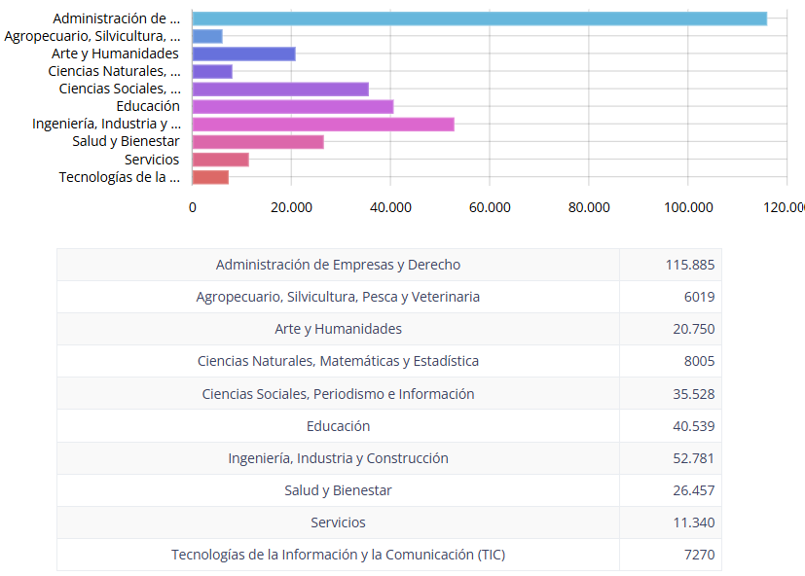

Ilustración 24. Estadísticas de graduados por Nivel de Formación (Año 2024)
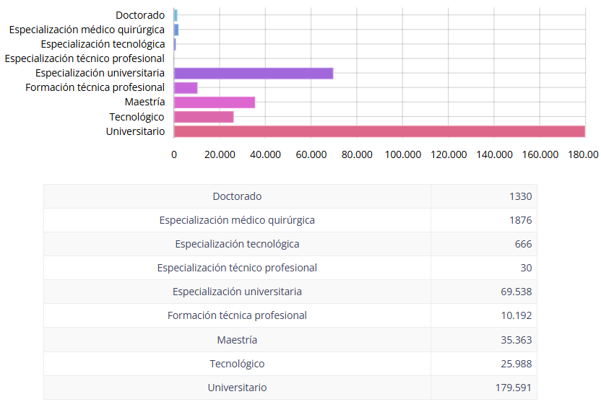

CONTEXTO REGULATORIO Y LEGAL
El marco normativo, las especificaciones técnicas, las licencias y demás condiciones obligatorias que regulan la ejecución de este proyecto no se detallan de manera aislada, toda vez que se encuentran plenamente integradas e inmersas dentro del Pliego de Condiciones del proceso de selección.

Este documento se constituye como la ley de la contratación y la norma rectora del proyecto. Por lo tanto, el cumplimiento de las normas técnicas aplicables (como las especificaciones o de las autoridades locales), como la gestión de permisos, licencias ambientales y los requisitos legales obligatorios, se rigen estricta y exclusivamente por lo dispuesto en el cuerpo principal del pliego y sus respectivos anexos técnicos.

AGENTES DEL SECTOR
- Entidades públicas departamentales y municipales (Gobernaciones, Alcaldías).
- Agencia de Renovación del Territorio (ART).
- Ministerio de Agricultura y Desarrollo Rural (MADR).
- Agencia de Desarrollo Rural (ADR).
- Federación Nacional de Cafeteros de Colombia (FNC) - Comité Departamental del Tolima.
- Asociaciones y Organizaciones de Productores Cafeteros Locales.
- Contratistas de Ejecución y Firmas de Consultoría/Interventoría.
- Proveedores de la Cadena de Suministro Agrícola y Tecnológico.

LICENCIAS O PERMISOS REQUERIDOS PARA LA EJECUCIÓN DEL PROYECTO
Por la naturaleza del contrato a ejecutar relacionadas con elaboración de la interventoría, las mismas no requieren permisos o licencias previas para ejecutarse. No obstante, las que devienen de la ejecución del contrato del proyecto o las que puedan llegar a ser requeridas en la ejecución del contrato estarán a cargo del contratista.

MODELO DE ABASTECIMIENTO ESTRATÉGICO
De conformidad con la información dispuesta en el Modelo de Abastecimiento Estratégico (MAE) prevista por la Agencia Nacional de Contratación Pública, en análisis de la oferta se encontró lo siguiente:

- Códigos UNSPSC 801016, 801015 y 801116

Al evaluar la dinámica histórica de contratación para los códigos UNSPSC 801016, 801015 y 801116 entre los años 2020 y 2026, se evidencia un mercado sumamente maduro, competitivo y con una robusta capacidad de oferta. Durante este periodo, el sistema reporta la celebración de 3.702.182 contratos (Ver Ilustración 26), movilizando una bolsa presupuestal acumulada de $ 158.568.518.135.160 (Ver Ilustración 25). Este volumen transaccional arroja un valor promedio aproximando general de $42.800.000 por proceso, lo que confirma de manera contundente la existencia de un tejido empresarial diversificado, compuesto por múltiples personas naturales y jurídicas idóneas.

Al examinar el comportamiento de corto plazo en el mes de mayo de 2026, el dinamismo del sector se mantiene vigente con el registro de 1.090 contratos (Ver Ilustración 26) que sumaron un valor de $62.520.449.856 (Ver Ilustración 25). Es de destacar que, durante este último mes, el valor promedio aproximado por contrato se elevó a $57.350.000; este incremento en el promedio mensual refleja que los agentes del mercado actual cuentan con el músculo financiero, la capacidad logística y la experiencia técnica necesaria para asumir compromisos contractuales de mayor envergadura y escala, mitigando los riesgos de desabastecimiento o incumplimiento en el suministro del banco de materiales solicitado.

Ilustración 25. Gasto mensual de contratos códigos UNSPSC 801016, 801015 y 801116 - 2020 a mayo de 2026
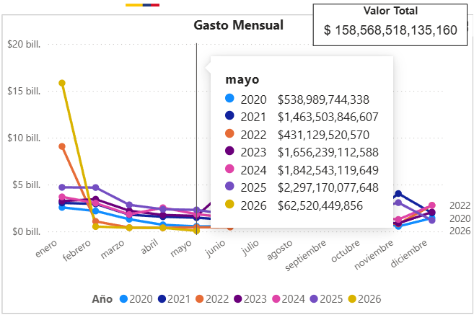
Fuente: MAE

Ilustración 26. Cantidad de contratos códigos UNSPSC 801016, 801015 y 801116 - 2020 a mayo de 2026
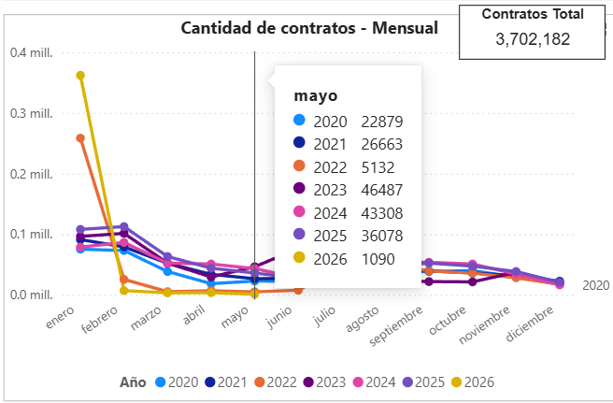
Fuente: MAE

Respecto a las modalidades de selección utilizadas en este sector, el análisis histórico consolidado en la Ilustración 27 respalda técnicamente la elección del Concurso de Méritos para el presente proceso. Si bien la Contratación Directa registra de forma aislada el mayor valor estimado acumulado con $116.39 billones, el bloque de contratación "Competitiva" se consolida como un pilar fundamental con un total de $11.23 billones de pesos. Al interior de este último grupo, el Concurso de Méritos lidera ampliamente la participación con un acumulado de $11.225.095.036.973.

Este comportamiento del mercado demuestra que el Concurso de Méritos no solo es la vía preferida y jurídicamente adecuada por las entidades públicas para garantizar la pluralidad de oferentes en proyectos de gran envergadura, sino que también representa el escenario idóneo donde los proveedores concentran su mayor participación, presupuesto y experiencia competitiva, salvaguardando los principios de transparencia, libre concurrencia e igualdad de oportunidades.

Ilustración 27. Valor total estimado por modalidad de selección códigos UNSPSC 801016, 801015 y 801116
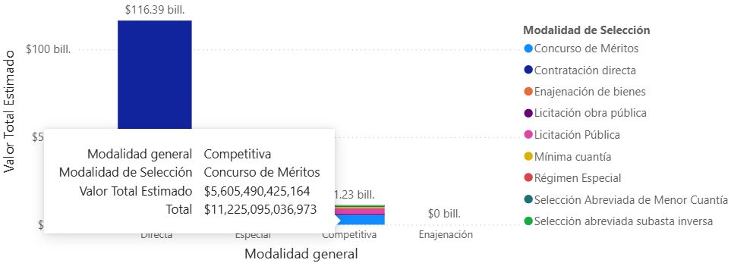
Fuente: MAE

- Origen de los proveedores y valor estimado por modalidad de selección

Al evaluar la procedencia geográfica de los contratistas mediante el análisis consolidado en las Ilustraciones 28 y 29, se evidencia un dominio absoluto del mercado interno. Del universo histórico registrado para los códigos UNSPSC analizados (3.702.182 procesos), un total de 3.024.010 contratos cuentan con la variable de procedencia plenamente parametrizada en el sistema. Dentro de esta muestra válida, la participación local es contundente: 3.022.514 contratos corresponden a proveedores de origen nacional, movilizando un valor estimado de $142.060.624.328.685, mientras que la participación extranjera es marginal, registrando apenas 1.496 contratos con una cuantía de $143.285.845.149, para un gran consolidado total de $142.203.910.173.834.

En términos relativos, este comportamiento se traduce en que el 99.9% de los adjudicatarios pertenecen al tejido empresarial nacional, frente a un exiguo 0.1% de origen extranjero. Cabe anotar que la diferencia de 678.172 registros respecto al volumen histórico global obedece a contratos con información de origen no diligenciada o ausente en la plataforma de contratación estatal. No obstante, el sesgo de la muestra válida es tan definitivo que permite concluir con certeza técnica que la demanda de este sector es atendida y abastecida de manera casi exclusiva por la capacidad operativa y comercial del país, garantizando una sólida idoneidad en la oferta local.

Ilustración 28. Origen a nivel nacional de los proveedores códigos UNSPSC 801016, 801015 y 801116
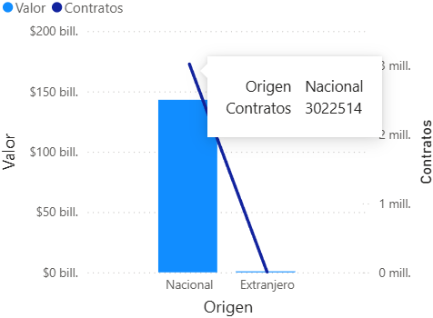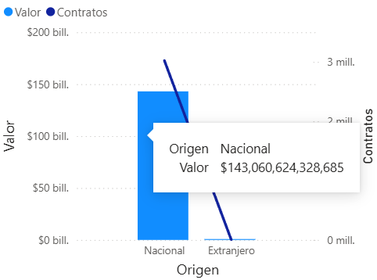
Fuente: MAE

Ilustración 29. Origen a nivel extranjero de los proveedores códigos UNSPSC 801016, 801015 y 801116
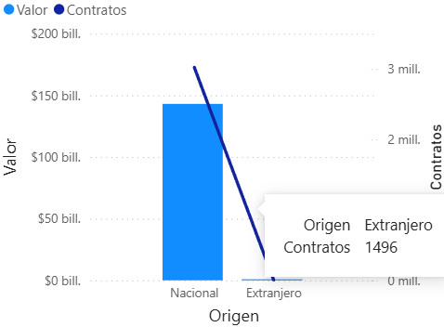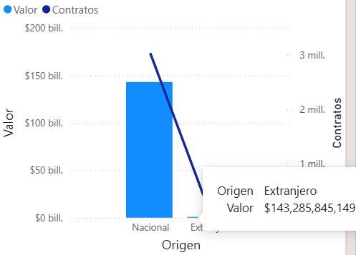
Fuente: MAE

Al discriminar el comportamiento de los principales adjudicatarios del sector, se identifica una clara fragmentación estratégica entre los proveedores líderes en volumen de contratación y aquellos enfocados en procesos de gran escala económica:

- Líderes por Volumen de Procesos: tal como se aprecia en la Ilustración 30, el grupo de los 12 proveedores con mayor recurrencia en el mercado registra un suelo operativo por encima de los 209 contratos adjudicados por actor, alcanzando picos destacados cercanos a los 1.800.
- Líderes por Capacidad Presupuestal: por otra parte, al analizar la Ilustración 31, se observa el escalafón de los proveedores que concentran el mayor valor total estimado. Para este selecto grupo, el umbral de adjudicación acumulado se sitúa consistentemente por encima de los $714.000 millones de pesos por agente, alcanzando picos destacados cercanos a los $3.7 billones.

Ilustración 30. Número de contratos por proveedores códigos UNSPSC 801016, 801015 y 801116
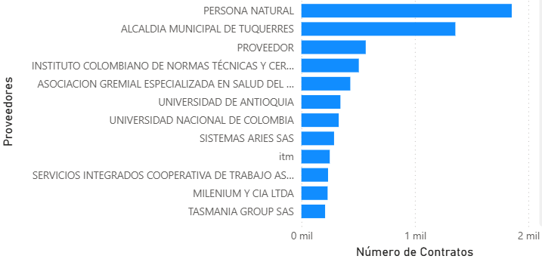
Fuente: MAE

Ilustración 31. Valor total estimado por proveedores códigos UNSPSC 801016, 801015 y 801116
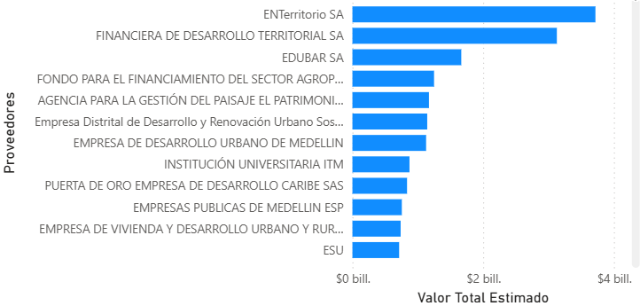
Fuente: MAE

ANÁLISIS DE LA DEMANDA
Con base en las características de este proceso, se realiza el análisis de la demanda del sector comparando la modalidad, el tipo de proceso, el tipo de contrato y las garantías con las cuales el municipio y las otras entidades públicas han contratado anteriormente procesos contractuales similares a este.

ANTECEDENTES INTERNOS
A partir de la revisión del histórico de contratación del Municipio de Rioblanco (Tolima) a través de la plataforma SECOP I, se evidencia que, si bien la administración municipal cuenta con antecedentes consolidados en la gestión de la modalidad de Concurso de Méritos Abierto bajo la tipología de Consultoría, no se identificaron procesos previos cuyo objeto guarde una identidad sectorial exacta con la implementación de programas de desarrollo productivo, transformación y comercialización agrícola.

Estructuralmente, los antecedentes internos de la entidad reflejan una concentración en el control de proyectos de infraestructura física. No obstante, la Entidad adoptó dichos procesos como métrica de referencia técnica y metodológica, toda vez que guardan plena correspondencia en su tipología contractual al configurarse como Interventorías Integrales, y exhiben una evidente similitud en cuanto al alcance y rigor exigido para el control de programas institucionales.

Por consiguiente, ante la ausencia de un contrato previo de idéntica naturaleza en el inventario del municipio, la indexación de estas interventorías integrales históricas resulta técnica y jurídicamente válida. Este ejercicio faculta a la entidad para establecer líneas base de costos indirectos, validar la aplicación del factor multiplicador de personal y estandarizar los esquemas normativos de control aplicables a los concursos de méritos en la jurisdicción de Rioblanco.

Tabla 1. Antecedentes Internos
Entidad | MUNICIPIO DE RIOBLANCO – TOLIMA
Tipo de Proceso | Concurso de méritos abierto
Numero de proceso: | CM-03-2022
Vigencia | 2022
Estado del Proceso | Celebrado
Código(s) UNSPSC | 811415 - Control de calidad
Objeto: | INTERVENTORIA INTEGRAL, TECNICA, ADMINISTRATIVA, FINANCIERA, CONTABLE, JURIDICA, AMBIENTAL Y SOCIAL AL PROYECTO CONSTRUCCIÓN DEL PUESTO DE SALUD DE LA URIBE Y AMPLIACIÓN, MEJORAMIENTO Y/O ADECUACIÓN DE LA INFRAESTRUCTURA DEL CENTRO DE SALUD DE HERRERA Y PUESTOS DE SALUD DE GAITÁN, PUERTO SALDAÑA, LAS JUNTAS, MARACAIBO, PALMICHAL, LA UNIÓN Y TOLIMA A TRAVES DEL PROGRAMA PRESTACIÓN DE SERVICIOS DE SALUD LÍNEA ESTRATÉGICA EQUIDAD Y COMPROMISO SOCIAL: RIOBLANCO GARANTÍA DE DERECHOS DEL PLAN DE DESARROLLO RIOBLANCO RESPONDE 2020-2023
Valor total vigencia | $ 63.171.043
Tipo de Contrato | Consultoría

Entidad | MUNICIPIO DE RIOBLANCO – TOLIMA
Tipo de Proceso | Concurso de méritos abierto
Numero de proceso: | CM 06-2021
Vigencia | 2021
Estado del Proceso | Celebrado
Código(s) UNSPSC | 811015 Ingeniería civil
Objeto: | CONTRATAR INTERVENTORIA TECNICA, ADMINISTRATIVA Y FINANCIERA PARA LA CONSTRUCCIÓN DEL NUEVO HOGAR GERIATRICO DEL MUNICIPIO DE RIOBLANCO A TRAVES DEL PROGRAMA ATENCION INTEGRAL DE LA POBLACION EN SITUACION PERMANENTE DE DESPROTECCION SOCIAL Y/O FAMILIAR, LINEA ESTRATEGICA EQUIDAD Y COMPROMISO SOCIAL: RIOBLANCO GARANTIA DE DERECHOS DEL PLAN DE DESARROLLO “RIOBLANCO RESPONDE 2020-2023
Valor total vigencia | $ 71.288.100
Tipo de Contrato | Consultoría

ANTECEDENTES EXTERNOS
Revisando los procesos con similar objeto contractual ejecutados por otras entidades, se encuentra la siguiente información:

Tabla 2. Antecedentes Externos

Entidad | MUNICIPIO DE ATACO
Tipo de Proceso | Concurso de méritos abierto
Numero de proceso: | AMA-CMA-001-2026
Vigencia | 2026
Estado del Proceso | Proceso adjudicado y celebrado
Código(s) UNSPSC | 80101600 – Gerencia de Proyectos
Objeto: | INTERVENTORIA TECNICA, ADMINISTRATIVA Y FINANCIERA AL CONTRATO CUYO OBJETO ES LA IMPLEMENTACIÓN DE UN PROGRAMA INTEGRAL QUE FORTALEZCA LAS CAPACIDADES AGROEMPRESARIALES, TÉCNICAS Y PRODUCTIVAS DE PEQUEÑAS UNIDADES PRODUCTIVAS AGROPECUARIAS DE CAFÉ PARA LA MEJORA DEL PROCESO DE TRANSFORMACIÓN Y COMERCIALIZACIÓN DE CAFÉ DIFERENCIADO EN EL MUNICIPIO DE ATACO DEL DEPARTAMENTO DEL TOLIMA
Valor total vigencia | $ 546.686.581
Tipo de Contrato | Consultoría

Entidad | GOBERNACION DEL CASANARE
Tipo de Proceso | Concurso de méritos abierto
Numero de proceso: | CAS-OAJ-CMA-009-2025
Vigencia | 2025
Estado del Proceso | Proceso adjudicado y celebrado
Código(s) UNSPSC | 81101500 - Ingeniería civil y arquitectura
Objeto: | REALIZAR INTERVENTORÍA ADMINISTRATIVA, TÉCNICA, FINANCIERA, JURÍDICA Y AMBIENTAL A LOS ESTUDIOS DE PREINVERSIÓN PARA EL FORTALECIMIENTO DE LA CAPACIDAD DE PROCESAMIENTO DE CAFÉ
Valor total vigencia | $ 118.312.656
Tipo de Contrato | Consultoría

Entidad | GOBERNACION DEL HUILA
Tipo de Proceso | Concurso de méritos abierto
Numero de proceso: | SDACMIN0004-25
Vigencia | 2025
Estado del Proceso | Proceso adjudicado y celebrado
Código(s) UNSPSC | 80101500 - Servicios de consultoría de negocios y administración corporativa
Objeto: | INTERVENTORIA TÉCNICA, ADMINISTRATIVA Y FINANCIERA A LA EJECUCION DEL PROYECTO DENOMINADO APOYO AL CAFICULTOR PARA LA RENOVACIÓN DE CAFETALES, EN LA REGIÓN CAFETERA DEL DEPARTAMENTO DEL HUILA
Valor total vigencia | $ 343.801.478
Tipo de Contrato | Consultoría

ANÁLISIS DE LA OFERTA
De acuerdo con las directrices de la Guía para la Elaboración de Estudios de Sector (G-EES-02) de Colombia Compra Eficiente, la Entidad Estatal debe identificar a los proveedores que convergen en el mercado del bien, obra o servicio objeto del proceso de contratación. Esta identificación abarca el análisis de sus características principales, tales como el tamaño empresarial, la ubicación geográfica, los esquemas de producción y su comportamiento financiero.

En consonancia con lo anterior, en esta sección se caracteriza la oferta del mercado a partir de las actividades económicas identificadas previamente en el numeral 1.2 de este documento. Para ello, se tomó como fuente oficial el Directorio Estadístico de Empresas (DEE) del Departamento Administrativo Nacional de Estadística (DANE), aplicando los filtros correspondientes a la Clasificación Industrial Internacional Uniforme (CIIU Rev. 4 A.C.) asociadas al objeto contractual.
A continuación, se detalla la distribución de la oferta identificada en el territorio nacional y con especial énfasis en el departamento del Tolima:

- DIVISIÓN 70: Actividades de administración empresarial actividades de consultoría de gestión.
  - 702 7020: Actividades de consultoría de gestión. Se cuenta con un total de 32.582 empresas. Conforme a la Ilustración 32, la oferta presenta una alta concentración en Bogotá D.C. y Antioquia; no obstante, el departamento del Tolima cuenta con un tejido de 344 empresas registradas.

Ilustración 32. Empresas Actividades de consultoría de gestión
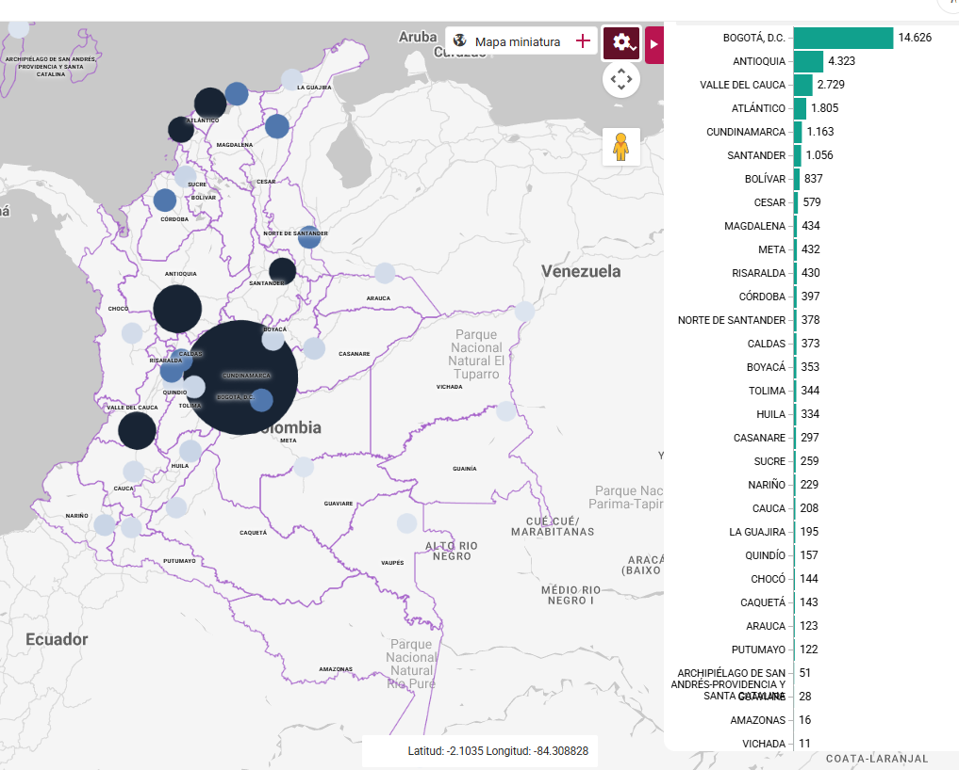

ESTUDIO DE MERCADO
El estudio de mercado permite comprender la dinámica de precios a fin de establecer el presupuesto oficial de la contratación en las condiciones técnicas, temporalidad, de personal y definición de actividades requeridas para el cumplimiento del objeto contractual.

El presupuesto oficial del presente proceso fue estructurado por el personal técnico adscrito a la Secretaría de Desarrollo Económico del Municipio de Rioblanco – Tolima, quienes, en el marco de sus competencias funcionales y conocimiento del sector, adelantaron un análisis detallado de las condiciones del mercado aplicables al objeto a contratar. Dicho estudio se consolidó mediante la solicitud y evaluación de cotizaciones por cada elemento y perfil requerido con proveedores activos en el sector, lo cual permitió indexar precios históricos y especificaciones técnicas para determinar con precisión los costos del presente proceso, arrojando los siguientes resultados.

Para la determinación del presupuesto final, se adopta metodológicamente un factor multiplicador que permite indexar de forma proporcional los costos asociados a la dedicación del personal, el cual integra el sueldo básico, la carga prestacional obligatoria, los costos generales de administración y los honorarios profesionales. Los componentes globales que justifican la naturaleza de este factor se describen conceptualmente a continuación:

- Carga Prestacional y Seguridad Social (Componente Legal): Este factor se fundamenta de manera estricta en el ordenamiento laboral colombiano vigente (Código Sustantivo del Trabajo y Ley 100 de 1993 con sus modificaciones), el cual impone al empleador la obligación ineludible de asumir el costo de las prestaciones sociales de ley (tales como la prima de servicios, cesantías e intereses a las cesantías), el disfrute de vacaciones remuneradas, los aportes parafiscales destinados a la protección familiar y la formación, y las cotizaciones obligatorias al sistema general de seguridad social integral (salud, pensiones y el aseguramiento ante riesgos laborales según el nivel de riesgo de la actividad).
- Costos Tributarios y Legalización del Contrato (Gravámenes Territoriales): Corresponde a los cobros obligatorios derivados de la normatividad fiscal aplicable en la jurisdicción del Municipio de Rioblanco - Tolima. Comprende el impacto presupuestal por concepto de estampillas territoriales vigentes y demás tributos de carácter municipal dictados por la Alcaldía, así como las expensas requeridas para la legalización formal del contrato (tales como la constitución y aprobación de las pólizas de garantía), los cuales operan como un requisito indispensable para la ejecución y perfeccionamiento del vínculo jurídico con la entidad pública.
- Gastos Operativos y de Administración (Costos Propios del Proceso): Derivan directamente de las actividades de soporte logístico, administrativo y técnico que el contratista debe desplegar para garantizar el correcto y continuo cumplimiento de las obligaciones contractuales. Este rubro ampara los costos indirectos necesarios para la operación del proyecto, incluyendo el soporte contable y legal permanente, gastos del giro financiero, actualización y licenciamiento de herramientas informáticas (hardware y software), los costos asociados a la estructuración de la propuesta y los programas formativos o de capacitación técnica exigidos para el personal asignado a la labor.

A continuación, se desglosa la matriz analítica del factor multiplicador de personal que sintetiza cuantitativamente los componentes anteriormente expuestos:

Tabla 3. Análisis factor multiplicador de personal

FACTOR MULTIPLICADOR INTERVENTORÍA
1 | SALARIOS |  | 1,00
2 | PRESTACIONES SOCIALES |  | 0,54
2,01 | Cesantía 100.00%/12 Meses | 8,33%
2,02 | Intereses de cesantías | 1,30%
2,03 | Prima Anual 100.00%/12 Meses | 8,33%
2,04 | Vacaciones | 4,17% | 0,22
2,05 | Seguridad Social (salud) | 8,50%
2,06 | Seguridad Social (pensión) | 12,00%
2,07 | Aseguradora de Riesgos Laborales | 6,96%
2,08 | Subsidio Familiar | 4,00%
5 | HONORARIOS E IMPREVISTOS 10% DE (1+2+3+4) |  | 0,14
 | TOTAL FACTOR MULTIPLICADOR |  | 1,6759

A partir de lo anterior, se identificaron los perfiles requeridos, su tiempo estimado de dedicación, formación académica mínima requerida, experiencias profesionales y específicas relacionadas, al igual que sus honorarios mensuales y la indexación mediante el Factor Multiplicador (F.M.) establecido de 1,6759.

En todo caso, los costos propuestos se sustentan en un análisis técnico y económico riguroso que garantiza la disponibilidad de los recursos necesarios para una interventoría eficiente, oportuna y ajustada a la normativa vigente. Esta estructura de costos asegura el cumplimiento efectivo del objeto a contratar, contando con la capacidad técnica y operativa suficiente (compuesta por un Director de Interventoría, un Asesor Financiero, tres Supervisores de Campo y el rubro logístico de transporte terrestre para el seguimiento de las unidades productivas), mitigando riesgos contractuales y garantizando la transparencia y legalidad en el uso de los recursos públicos.

De acuerdo con el estudio económico y del mercado, el presupuesto oficial del presente proceso y el eventual contrato a suscribir se estima en la suma de QUINIENTOS CUARENTA Y CINCO MILLONES SETECIENTOS NOVENTA Y DOS MIL QUINIENTOS NOVENTA Y SEIS PESOS M/CTE ($545.792.596), valor que resulta de consolidar un subtotal de costos directos e indirectos de personal y logística por valor de $458.649.240,00, más el correspondiente IVA del 19% aplicado sobre los componentes gravados equivalente a $87.143.356,00. Dicho monto total incluye todos los impuestos, tasas, gravámenes territoriales y contribuciones a que haya lugar y que se deriven de la ejecución integral del contrato en el municipio de Rioblanco, conforme a su tipología contractual y naturaleza.

Tabla 4. Presupuesto oficial
INTERVENTORIA
CANT (A) | RECURSO |  | VR/MES (B) | DEDICACIÓN (C) |  | F.M (D) |  | VALOR TOTAL MES (A x B x C x D) | MESES | VR TOTAL
1 | Director de Interventoría: Título profesional en alguna de las siguientes opciones: ciencias económicas y/o ingeniería agronómica y/o ingeniería agrícola y/o humanidades y/o derecho. 8 años de experiencia general y y experiencia específica mínima de tres (03) años en funciones afines al cargo. Modalidad contractual: Contrato de trabajo. Ver dcto técnico / Anexo 5 Perfiles profesionales interventoría. |  | $ 5.900.000 | 100% |  | 1,6759 |  | $ 9.887.810 | 12 | $ 118.653.720
1 | Asesor Financiero: Título y matrícula profesional vigente en asuntos relacionados con las ciencias económicas, con mínimo 5 años de experiencia general y experiencia específica mínima de tres (03) años en funciones afines al cargo. Modalidad contractual: Contrato de trabajo. Ver dcto técnico / Anexo 5 Perfiles profesionales interventoría. |  | $ 4.000.000 | 60% |  | 1,6759 |  | $ 4.022.160 | 12 | $ 48.265.920
3 | Supervisores de Campo: Título y matrícula profesional vigente en alguna de las siguientes opciones: Ciencias Humanas y/o ingenierías y/o administrativas y/o económicas y/o naturales y/o afines a las anteriores. Con Experiencia general superior a tres (03) años y experiencia comprobada de un (1) año en actividades de supervisión y/o interventoría. . Modalidad contractual: Contrato de trabajo. Ver dcto técnico / Anexo 5 Perfiles profesionales interventoría. |  | $ 4.000.000 | 100% |  | 1,6759 |  | $ 20.110.800 | 12 | $ 241.329.600
1 | Transporte terrestre para el seguimiento de las unidades productivas |  | $ 4.200.000 | N/A |  | N/A |  | $ 50.400.000 | 12 | $ 50.400.000
(A) SUB-TOTAL |  |  |  |  |  |  |  |  |  | $ 458.649.240
 |  |  |  |  |  |  |  | IVA 19% (B) |  | $ 87.143.356
VALOR TOTAL INTERVENTORIA (A) + (B) +( C) |  |  |  |  |  |  |  |  |  | $ 545.792.596

CAPACIDAD FINANCIERA
Para definir los criterios generales bajo los cuales se establecerán las condiciones financieras y organizacionales del presente proceso, se tomaron como base los estados financieros oficiales reportados ante la Superintendencia de Sociedades en el Sistema Integrado de Información Societaria (SIIS). Específicamente, se analizaron las sociedades que desarrollan actividades económicas agrupadas bajo el siguiente código CIIU (Clasificación Industrial Internacional Uniforme - Versión 4 A.C.):

- 7020 Actividades de consultoría de gestión.

La selección del CIIU 7020 no obedece a un criterio arbitrario, sino a la correspondencia directa entre el contenido de dicha clase y el objeto contractual del presente proceso. Conforme a la Clasificación Industrial Internacional Uniforme (CIIU Rev. 4 A.C.) elaborada por el DANE, la clase 7020 comprende la prestación de asesoría, orientación y asistencia operacional a empresas y entidades públicas en materia de planificación estratégica y organizacional, decisiones de carácter financiero, planificación de la producción y de los controles, y políticas y prácticas de recursos humanos, incluyendo expresamente el asesoramiento y ayuda a las entidades públicas en materia de planificación, organización, dirección y control. Este contenido normativo coincide de manera directa con el objeto del presente contrato, que corresponde a una interventoría técnica, administrativa y financiera orientada precisamente a la planificación, organización, dirección y control de la ejecución de un programa de desarrollo productivo.

A su vez, la propia Clasificación Industrial Internacional Uniforme excluye expresamente de la clase 7020 las actividades que, en principio, podrían considerarse alternativas: (i) las actividades de arquitectura, ingeniería y otras actividades de asesoría técnica, que se clasifican en las clases 7111 y 7112; y (ii) las actividades de contabilidad, teneduría de libros, auditoría financiera y asesoría tributaria, que se clasifican en la clase 6920. En consecuencia, adoptar cualquiera de estos dos códigos en lugar del 7020 habría sido técnicamente menos representativo del objeto contractual, por cuanto: la clase 7112 corresponde a interventoría o consultoría de obra civil y actividades de ingeniería propiamente dichas —no al componente administrativo, financiero y de gestión que constituye el núcleo del presente contrato—, mientras que la clase 6920 se limita al componente de auditoría contable y tributaria, sin comprender las funciones de planificación estratégica, gestión de proyectos y control administrativo que también integran el alcance de esta interventoría.

Metodología de Depuración de Datos y Control de Outliers
Del análisis de la base de datos del SIIS, se seleccionaron inicialmente únicamente los registros correspondientes al período actual, con corte a 31 de diciembre de 2025, para la actividad CIIU antes mencionada, teniendo una muestra preliminar de 410. Posteriormente, se realizó una depuración de la información, identificándose 281 empresas que reportaban información financiera completa y válida, es decir, que contaban con valores diligenciados en todas las variables requeridas para el cálculo de los indicadores financieros: activo corriente, pasivo corriente, pasivo total, activo total, utilidad operacional, gastos de intereses y patrimonio.

La depuración inicial consistió exclusivamente en la eliminación de registros con valores faltantes (nulos o NaN) en cualquiera de estas variables. No se excluyeron empresas por presentar valores iguales a cero, negativos o positivos, dado que estos corresponden a situaciones financieras que pueden reflejar la realidad económica de las empresas y son válidas para el análisis. En consecuencia, el criterio aplicado fue únicamente la disponibilidad de la información necesaria para calcular los indicadores financieros.

De estas 281 empresas, 276 se clasifican como Microempresa y 5 como Grande, de acuerdo con los umbrales establecidos en el Decreto 957 de 2019 del Ministerio de Comercio, Industria y Turismo, que determina el tamaño empresarial con base en los ingresos de actividades ordinarias anuales. Este resultado refleja la naturaleza del sector, compuesto mayoritariamente por establecimientos de escala micro frente a los umbrales nacionales. En consecuencia, no resulta procedente realizar una segmentación por tamaño empresarial, y se adopta un criterio único de capacidad financiera aplicable a la totalidad de los proponentes del sector. Por esta misma razón, y como se explica a continuación, la depuración estadística de valores atípicos también se realizó de forma global sobre el universo completo de empresas, sin subdividir por tamaño, evitando así trabajar con submuestras de 3 o 4 observaciones (como el segmento Grande) en las que un cálculo de cuartiles carecería de significancia estadística.

En primer lugar, en el análisis estadístico de datos financieros, la presencia de valores extremos atípicos (outliers) tiende a distorsionar significativamente las medidas de tendencia central (como el promedio o media aritmética). Por ejemplo, una sola empresa con una liquidez o cobertura desproporcionadamente alta, o con pérdidas masivas, desviaría artificialmente el umbral exigible, generando un pliego de condiciones incoherente con la realidad del mercado. Como se ve a continuación en los diagramas de caja y los histogramas de dispersión de cada KPI financiero:

Ilustración 33. Diagrama de caja e histograma del Índice de liquidez con outliers
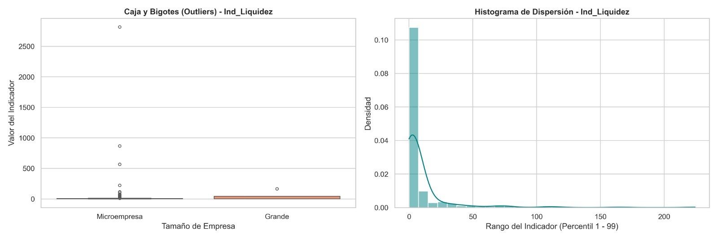

Ilustración 34. Diagrama de caja e histograma del Índice de endeudamiento con outliers
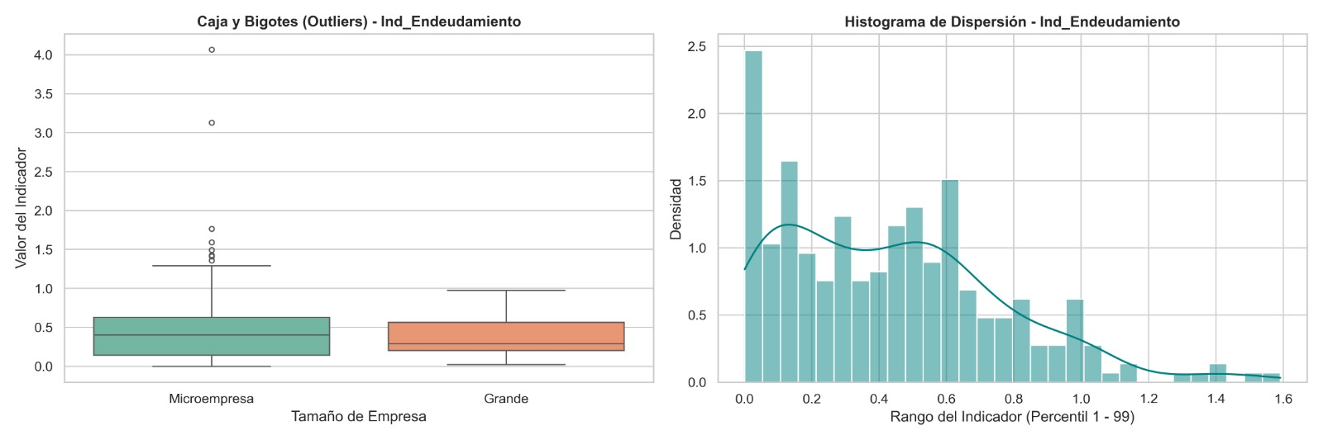

Ilustración 35. Diagrama de caja e histograma del Índice de cobertura con outliers
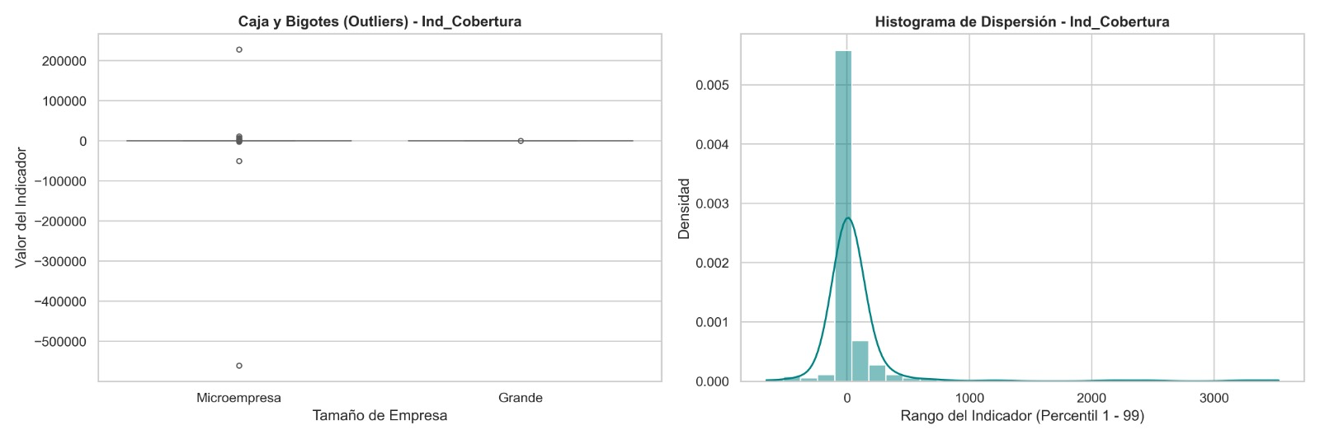

Ilustración 36. Diagrama de caja e histograma del Índice de ROE con outliers
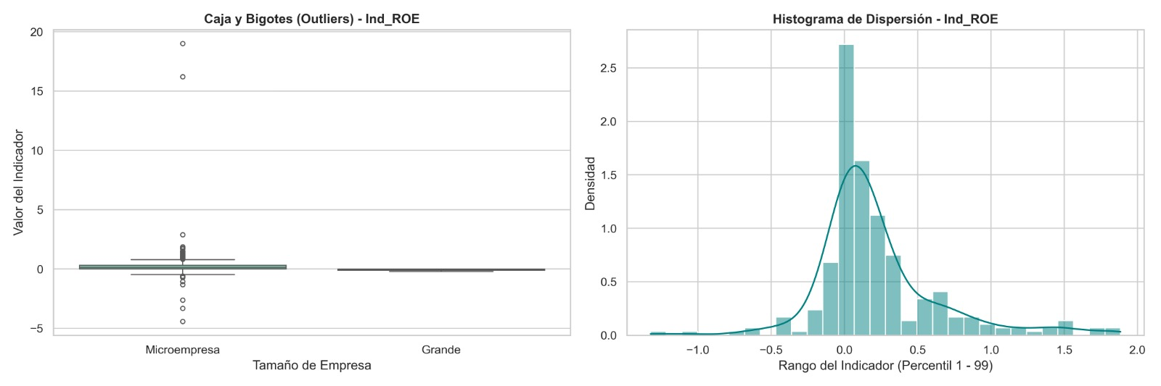

Ilustración 37. Diagrama de caja e histograma del Índice de ROA con outliers
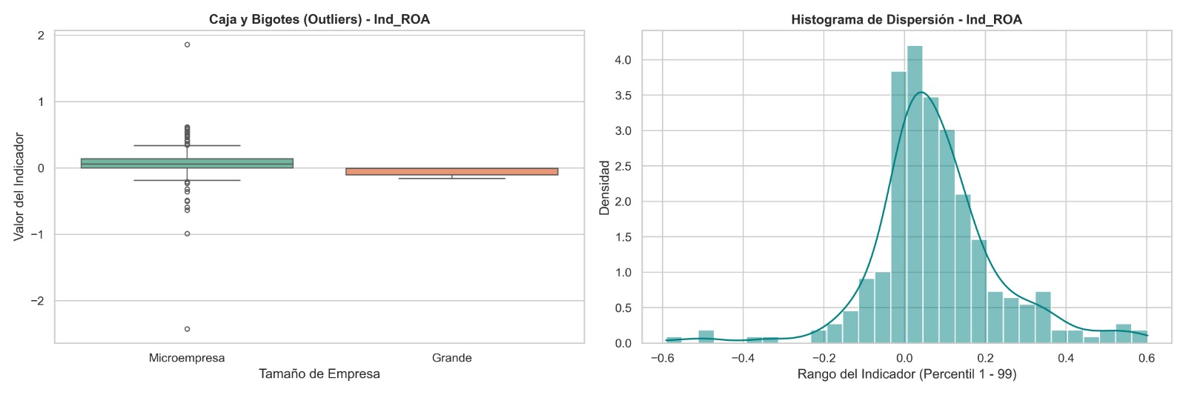

Para evitar esta distorsión y garantizar la objetividad del análisis, se aplicó el criterio de Tukey mediante el método del Rango Intercuartílico (IQR), calculado de forma global sobre los cinco indicadores financieros construidos (liquidez, endeudamiento, cobertura, ROE y ROA), y no sobre las siete variables contables individuales. Este enfoque evita que una empresa sea excluida por presentar una magnitud contable elevada (por ejemplo, un patrimonio o un activo total grandes) que no necesariamente se traduce en un comportamiento atípico de sus razones financieras, que son en definitiva las que se exigirán en el pliego de condiciones.

Bajo este método, se calculan el primer cuartil (Q1) y el tercer cuartil (Q3) de cada indicador, y se definen los límites de aceptación como Q1 − 1.5×IQR y Q3 + 1.5×IQR, donde IQR = Q3 − Q1. El multiplicador de 1.5 corresponde al umbral clásico propuesto por John Tukey para la identificación de valores atípicos (outliers), ampliamente utilizado en la literatura estadística y adoptado como estándar en los diagramas de caja (boxplots): permite distinguir la dispersión normal e inherente a cualquier muestra financiera real de aquellos registros verdaderamente anómalos, sin ser tan estricto como para descartar variabilidad legítima del sector, ni tan permisivo como para dejar pasar valores extremos que distorsionen el umbral exigible.

Se calculó un rango de aceptación independiente para cada uno de los cinco indicadores y se excluyó del análisis a toda empresa que resultara atípica en al menos uno de ellos, bajo un criterio de unión (no de intersección), garantizando así la máxima rigurosidad posible en la depuración de la muestra. Este proceso permitió identificar y remover 135 registros atípicos (48.04% del total), consolidando una muestra final depurada de 146 empresas válidas. Este volumen muestral, correspondiente al 51.95% del universo original, representa un sustrato estadístico robusto y representativo para comprender el verdadero comportamiento financiero de los agentes económicos del sector.

Análisis Estadístico Descriptivo del Sector
Una vez depurada la base de datos, se calcularon las diferentes medidas de tendencia central y de dispersión para la muestra representativa:

Medida Estadística | Liquidez | Endeudamiento | Cobertura de intereses | ROE | ROA
Media | 1,65 | 44,86% | 1,25 | 5,60% | 3,09%
Mediana | 1,92 | 32,29% | 2,11 | 7,32% | 3,21%
Primer Cuartil (Q1) | 1,81 | 37,93% | 0,54 | 1,29% | 0,64%
Tercer Cuartil (Q3) | 2,26 | 45,31% | 3,04 | 12,48% | 6,17%

Si la entidad adoptara rígidamente por los promedios o las medianas del sector como requisitos mínimos habilitantes, se generaría una barrera de entrada artificial que limitaría severamente la participación de oferentes. Para mitigar este riesgo, se analizó la distribución de frecuencias por rangos (histogramas) de la muestra para cada indicador financiero.

A continuación, se detalla la justificación técnica detrás de los umbrales mínimos propuestos frente a la distribución real del mercado:

Razón de Liquidez (Requisito: ≥ 1.20 veces)
La mediana del sector se ubica en 1.92 veces. Sin embargo, el análisis de distribución por rangos demuestra que fijar el requisito en este nivel central descalificaría automáticamente al 40.5% del sector (empresas con indicadores inferiores a 1.5). Al establecer un umbral de ≥ 1.20, la entidad asegura que el contratista cuenta con un margen de seguridad positivo (20%) para cubrir sus pasivos a corto plazo con sus activos corrientes, mientras se garantiza la habilitación del 74% de las empresas del mercado (sumatoria de rangos superiores a 1.2), inhabilitando únicamente al 26%.

Ilustración 38. Distribución de frecuencia del Índice de Liquidez sin outliers
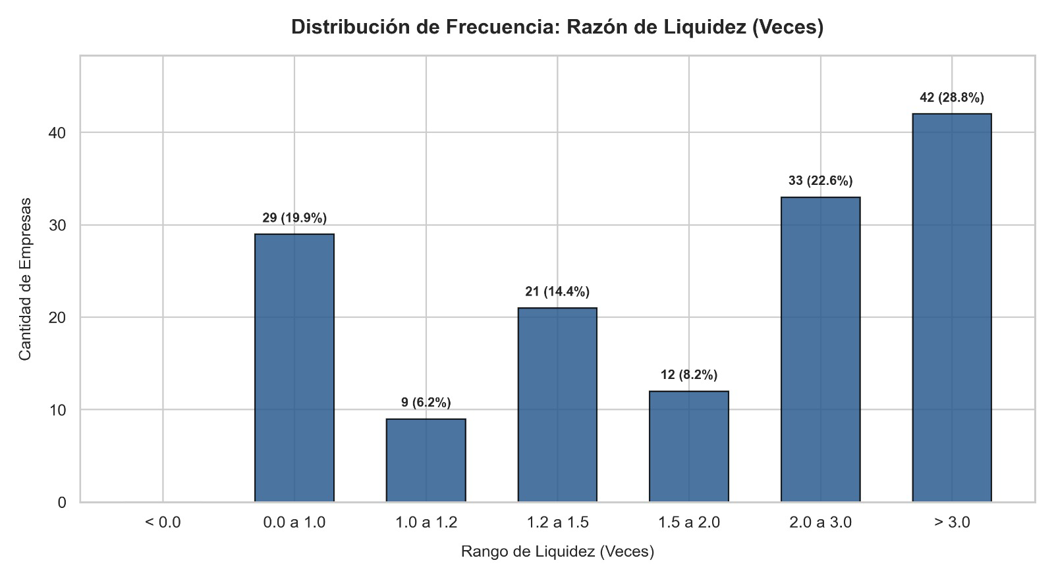

Nivel de Endeudamiento (Requisito: $≤$ 70.0%)
La mediana de endeudamiento del sector es de 32.29%. No obstante, es normal y financieramente viable que los proponentes se apalanquen externamente para ejecutar proyectos comerciales y de servicios. Exigir un endeudamiento máximo igual a la mediana, descartaría a casi el 65.1% de los oferentes del mercado, un porcentaje excesivamente restrictivo para un requisito habilitante. Fijar el tope en ≤70.0% protege a la entidad frente a proponentes con alto riesgo de insolvencia, sin sacrificar la pluralidad de oferentes: bajo este umbral, el 84.2% de los participantes del sector quedaría habilitado, excluyendo únicamente al 15.8% que presenta niveles de apalancamiento significativamente elevados frente al comportamiento típico del mercado.

Ilustración 39. Distribución de frecuencia del Índice de endeudamiento sin outliers
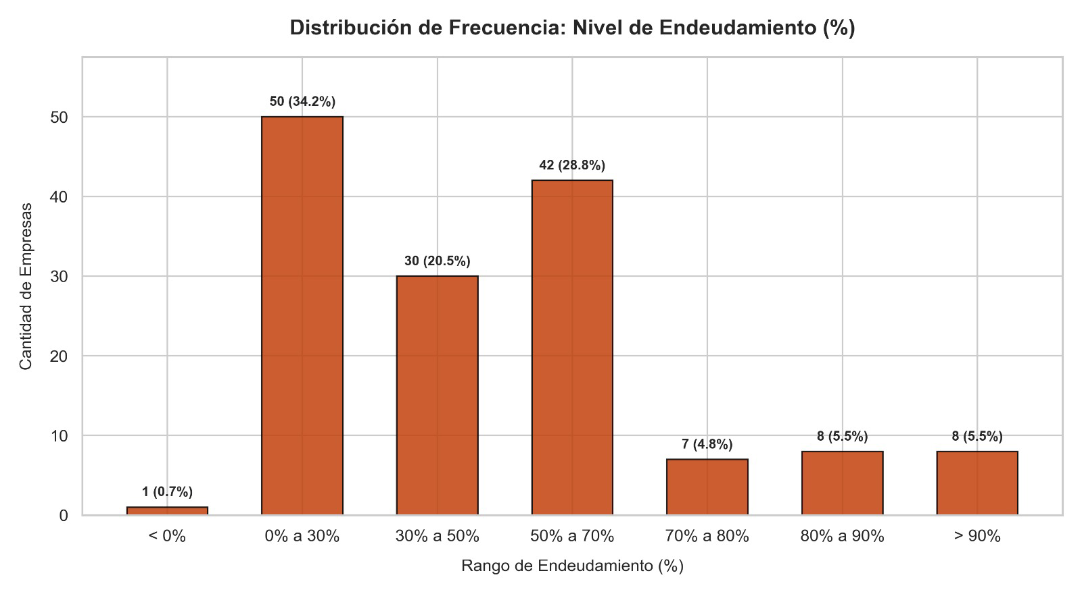

Cobertura de Intereses (Requisito: $≥$ 1.0 veces o sin gastos financieros)
La mediana sectorial es de 2.11 veces. Exigir este indicador castigaría desproporcionadamente a empresas sólidas que hayan adquirido créditos recientes para financiar su crecimiento. Fijar un mínimo de $≥$1.0 veces que garantiza que la utilidad operacional sea, como mínimo, suficiente para cubrir la totalidad de los gastos financieros por intereses. Bajo esta calibración, se descarta únicamente al 28.8% del sector que reporta pérdidas operativas o coberturas deficientes (<1.0), permitiendo la libre competencia del 71.2% restante.

Ilustración 40. Distribución de frecuencia del Índice de cobertura de intereses sin outliers
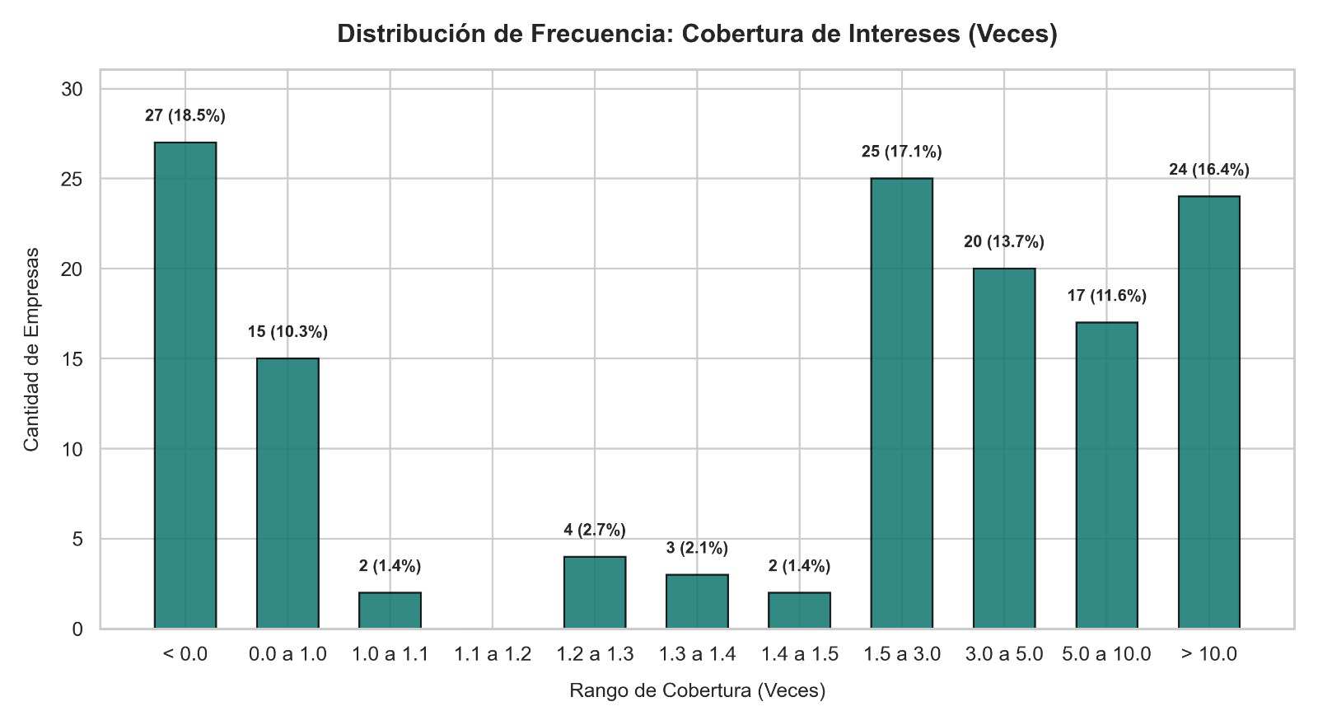

Rentabilidad sobre Patrimonio - ROE (Requisito: $≥$ 0.0%)
La mediana de rentabilidad sobre el patrimonio neto se sitúa en un destacado 7.32%. Sin embargo, este indicador puede verse influenciado por la estructura patrimonial y por procesos recientes de capitalización. En consecuencia, se adopta como requisito un ROE $≥$ 0.0%, criterio que garantiza que la empresa no destruya valor para sus socios. Bajo este umbral, únicamente se excluye el 20.5% de las empresas con rentabilidad negativa, permitiendo la participación del 79.5% restante.

Ilustración 41. Distribución de frecuencia del Índice ROE sin outliers
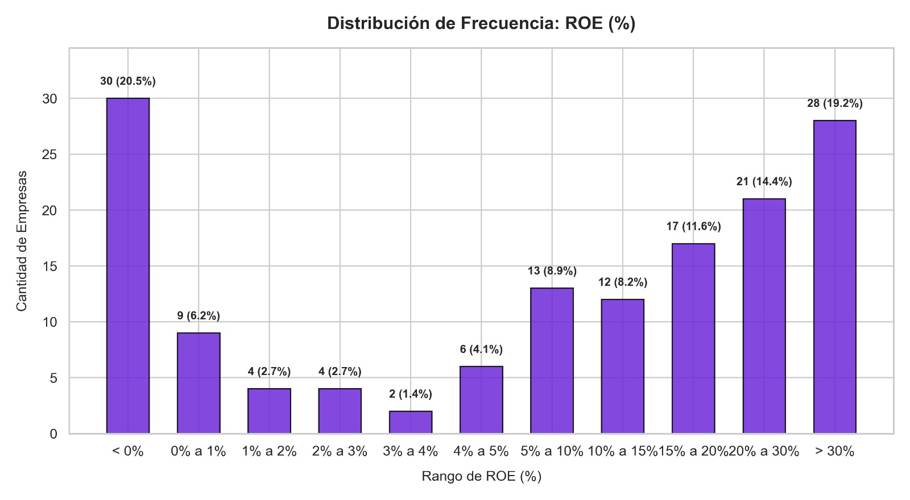

Rentabilidad sobre Activos - ROA (Requisito: $≥$ 0.0%)
La mediana del ROA es del 3,21%. este indicador puede disminuir de forma natural en empresas con mayores inversiones en activos productivos. Por ello, se establece como requisito un ROA $≥$ 0.0%, asegurando que la empresa genere utilidad sobre sus activos sin imponer restricciones excesivas a la participación. Con este criterio, únicamente se excluye el 20.5% de las empresas con rentabilidad negativa, mientras que el 79.5% restante cumple el requisito.

Ilustración 41. Distribución de frecuencia del Índice ROA sin outliers
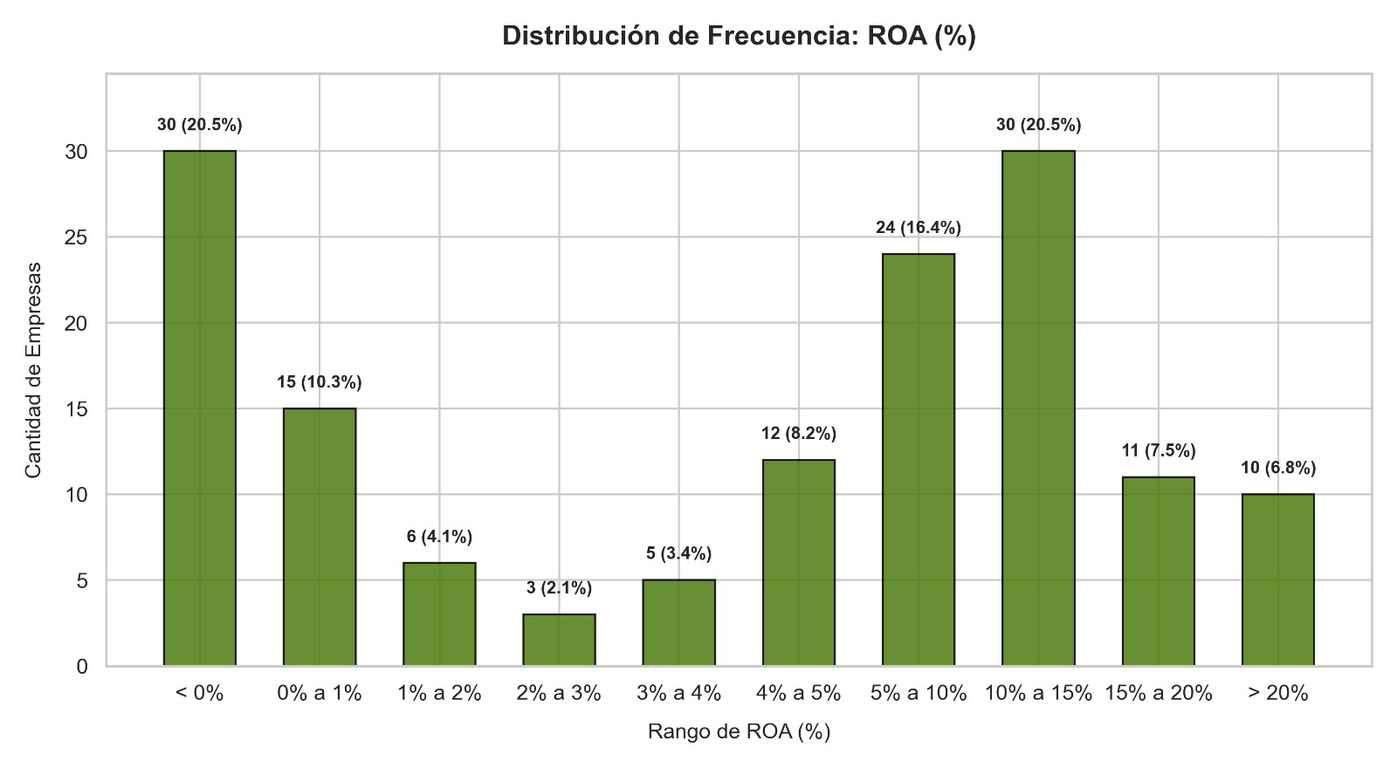
En consecuencia, los indicadores financieros se fijan de la siguiente forma:

Los Proponentes deberán acreditar los siguientes indicadores en los términos señalados como mínimo, los siguientes indicadores financieros:

Indicador | Fórmula | Índice Requerido
Liquidez | $$\frac{Activo Corriente}{Pasivo Corriente}$$ | Igual o mayor a 1,20
Nivel de Endeudamiento | $$\frac{Pasivo Total}{Activo Total}$$ | Igual o inferior a 0,70
Razón de Cobertura de Intereses | $$\frac{Utilidad Operacional}{Gastos Interes}$$ | Igual o superior a 1,0

Si el Proponente es Plural cada indicador debe calcularse así:
$$Indicador =\frac{(\sum_{i=1}^{n}{{Componente 1 del indicador}_{i}) }}{(\sum_{i=1}^{n}{{Componente 2 del indicador}_{i}) }}$$

Donde n es el número de integrantes del Proponente Plural (Unión Temporal o Consorcio).

El Proponente que no tiene pasivos corrientes está habilitado respecto del índice de liquidez.

El Proponente que no tiene gastos de intereses está habilitado respecto de la razón de cobertura de intereses, siempre y cuando la utilidad operacional sea igual o mayor a cero (0).

CAPACIDAD ORGANIZACIONAL

Los Proponentes deben acreditar los siguientes indicadores:

Indicador | Fórmula | Índice Requerido
Rentabilidad sobre Patrimonio (ROE) | $$\frac{Utilidad Operacional}{Patrimonio}$$ | Igual o superior a 0,0
Rentabilidad del Activo (ROA) | $$\frac{Unidad Operacional}{Activo Total}$$ | Igual o superior a 0,0

Si el Proponente es plural cada indicador debe calcularse así:

$$Indicador =\frac{(\sum_{i=1}^{n}{{Componente 1 del indicador}_{i}) }}{(\sum_{i=1}^{n}{{Componente 2 del indicador}_{i}) }}$$

Donde n es el número de integrantes del Proponente Plural (Unión Temporal o Consorcio).

OTROS ASPECTOS
Los siguientes aspectos que fomentan la inclusión de diferentes sectores poblaciones tienen fundamento en datos estadísticos proporcionados por varios sitios oficiales como los son el Sistema de Estadísticas Territoriales (Terridata), Departamento Nacional de Planeación (DNP) y el Departamento Administrativo Nacional de Estadísticas (DANE), a continuación, se mencionan los datos con mayor relevancia para el presente proceso de contratación.

ESTRUCTURA DEMOGRÁFICA Y COMPONENTE ETARIO DE LA POBLACIÓN
Conforme a las proyecciones de población oficiales de TerriData y el DANE para el año 2026, el municipio de Rioblanco cuenta con una estructura demográfica consolidada que permite identificar las demandas sociales y la disponibilidad de capital humano en la región.

La distribución por rangos de edad revela una pirámide poblacional en proceso de transición demográfica, donde los grupos infantiles y jóvenes mantienen una participación mayoritaria. En particular, el grupo etario de 0 a 29 años se consolida como uno de los segmentos más significativos con 14.323 personas, reflejando el potencial de relevo generacional del municipio, tal como se detalla en la Ilustración 42.

Ilustración 42. Proyección pirámide poblacional Rioblanco - 2026
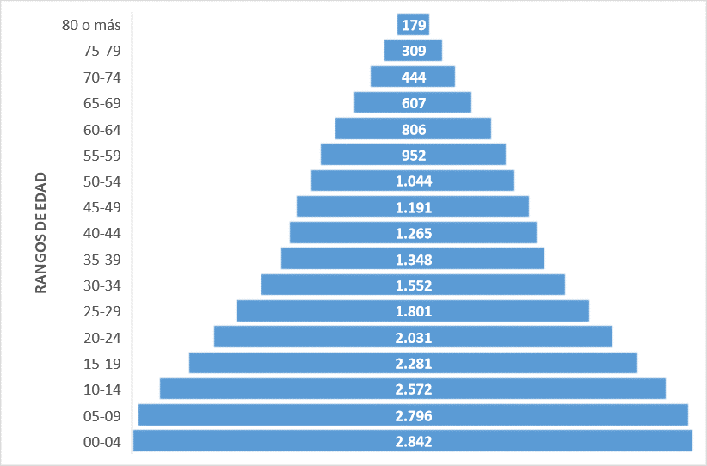
Fuente: TerriData

Por otra parte, al evaluar el segmento de la población joven (definido bajo los lineamientos de la política pública nacional), se evidencia que el municipio de Rioblanco contempla una proyección para el año 2026 de 6.270 habitantes ubicados en el rango de los 14 a los 28 años de edad. Esta cifra representa el 26,10% del total de la población municipal en las bases demográficas de TerriData. La distribución interna de este bono demográfico mantiene una equivalencia de género ponderada, compuesta por un 47.70% de hombres jóvenes y un 52.30% de mujeres jóvenes, de acuerdo con las métricas indexadas en la Ilustración 43.

Ilustración 43. Proyección población de Rioblanco entre 14 y 28 años - 2026
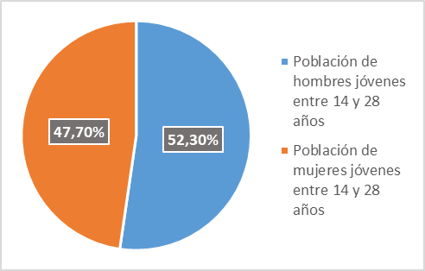
Fuente: TerriData

Por otra parte, el segmento concentrado entre los 20 y 29 años asciende a 3.832 habitantes (equivalente al 15,95% del entorno municipal). La identificación de estas variables socioeconómicas es indispensable para evaluar la pertinencia de los mecanismos de fomento a la inserción laboral juvenil regulados por la Ley 2119 de 2021, analizando su aplicabilidad integral frente a la naturaleza y alcance del objeto contractual.

CARACTERIZACIÓN POR SEXO, DISTRIBUCIÓN GEOGRÁFICA Y DIVERSIDAD ÉTNICA
Complementando el diagnóstico sociodemográfico, la base de datos de TerriData para la vigencia 2026 permite desagregar las variables de género y distribución territorial del municipio de Rioblanco. En lo que respecta a la composición por sexo, se evidencia un equilibrio demográfico proporcional, donde la población masculina representa el 52.21% y la femenina el 47.79% (Ver Ilustración 44).

Por su parte, el análisis del entorno habitacional refleja una concentración predominantemente rural, evidenciando que el 81.29% de los habitantes reside en la zona rural del municipio, mientras que el 18.71% restante se concentra en la cabecera municipal (Ver Ilustración 45).

Ilustración 44. Porcentaje de población por sexo - 2026  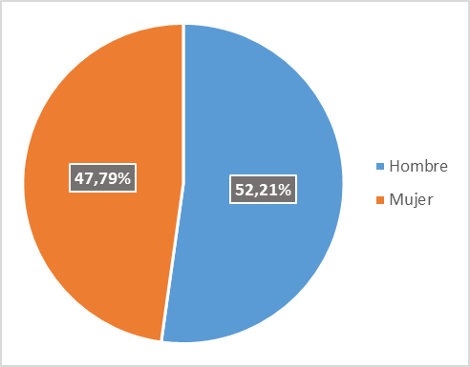  Fuente: TerriData | Ilustración 45. Porcentaje de población por zona - 2026  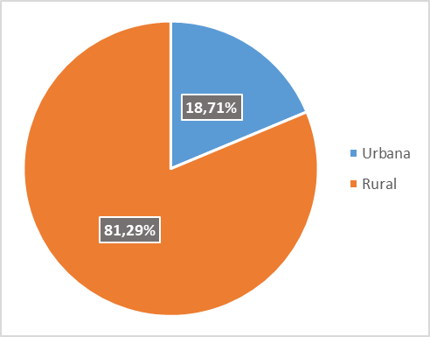  Fuente: TerriData

En materia de diversidad e inclusión, el censo y las proyecciones demográficas del municipio contemplan para el año 2026 una población con autorreconocimiento étnico-racial de 1.313 personas. Conforme a las métricas consolidadas en la Ilustración 46, esta población se concentra de forma mayoritaria en comunidades indígenas con 1.248 integrantes, seguida por la población negra, mulata, afrocolombiana o afrodescendiente con 52 personas y población palenquero con 13 personas.

Ilustración 46. Pertenencia étnica racial - 2026
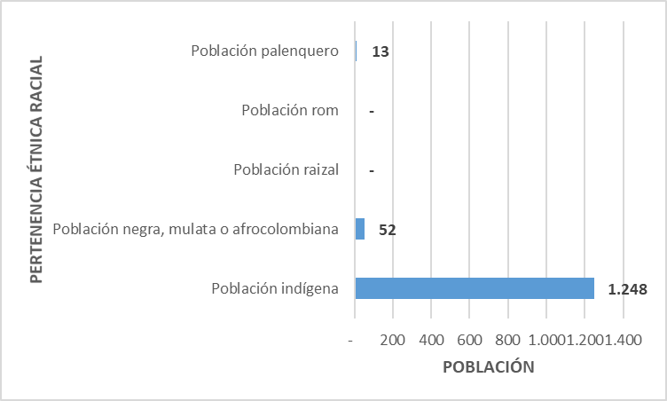
Fuente: TerriData

A partir del análisis efectuado sobre las condiciones del mercado laboral y las disposiciones normativas aplicables en materia de inclusión laboral, la alcaldía de Rioblanco considera pertinente incorporar dentro del presente proceso de selección mecanismos orientados a promover la vinculación laboral de jóvenes entre los dieciocho (18) y veintiocho (28) años de edad, en concordancia con las medidas de acción afirmativa previstas por el ordenamiento jurídico y los objetivos de fortalecimiento de las oportunidades de acceso al empleo para esta población.

No obstante, atendiendo la naturaleza, alcance y complejidad técnica del objeto contractual, la Entidad determinó que no resulta procedente establecer obligaciones relacionadas con la vinculación de mano de obra no calificada regional según las condiciones debidamente justificadas en el acápite siguiente. Lo anterior por cuanto el contrato tiene por objeto la interventoría técnica, administrativa y financiera para la implementación de un programa integral de mejora productiva, transformación y comercialización de café diferenciado en el municipio de Rioblanco (Tolima). Estas actividades corresponden a una fase de auditoría especializada, control de gestión, evaluación agroempresarial y seguimiento metodológico, la cual demanda la participación exclusiva de profesionales, especialistas y tecnólogos con formación académica específica, experiencia acreditada en desarrollo rural, asociatividad y control de calidad, e idoneidad técnica en las disciplinas agrícolas, financieras y sociales. El requerimiento de mano de obra operativa o no calificada (como personal de construcción, peones de campo o jornaleros transitorios) es ajeno a la naturaleza de esta etapa de supervisión y control consultivo.

En ese sentido, la estructura del equipo de trabajo requerido se encuentra conformada principalmente por profesionales y técnicos especializados en áreas de agronomía, gestión social, administración de empresas, contabilidad, control de calidad del café (catación y análisis físico) y demás disciplinas necesarias para garantizar el cumplimiento de las metas físicas y financieras del programa. Por lo tanto, el proceso limita la posibilidad de incorporar personal no calificado o de establecer cuotas obligatorias asociadas a actividades que no guardan relación directa con las obligaciones contractuales de auditoría y supervisión.

Por consiguiente, la Entidad considera viable fomentar exclusivamente la vinculación de jóvenes entre los dieciocho (18) y veintiocho (28) años de edad, en aquellos cargos, actividades o perfiles (tales como apoyo profesional recién egresado, técnicos agrícolas o auxiliares administrativos de campo) para los cuales exista correspondencia con los requisitos técnicos exigidos para la ejecución del contrato, garantizando en todo caso la prevalencia de los principios de planeación, eficiencia, selección objetiva y adecuada satisfacción de la necesidad pública que fundamenta el presente proceso de contratación.

CRITERIOS DIFERENCIALES
El 31 de diciembre de 2020 se promulgó la Ley 2069, “Por medio de la cual se impulsa el emprendimiento en Colombia”. Esta Ley establece un marco regulatorio que propicia el emprendimiento, crecimiento, consolidación y sostenibilidad de las empresas, con el fin de aumentar el bienestar social y generar equidad.

En ese contexto, la referida Ley incorpora una serie de estímulos e incentivos. En especial, en su Capítulo II “Compras públicas” se modifican varias disposiciones que regían el sistema de compra y contratación pública, las cuales tienen un impacto en distintas normas legales y reglamentarias.

CRITERIOS DIFERENCIALES PARA MIPYMES EN EL SISTEMA DE COMPRA PÚBLICA
En primer lugar, respecto de los criterios diferenciales para Mipyme, el artículo 31 de la Ley 2069 de 2020 estableció que las entidades estatales, de acuerdo con el análisis del sector, podrán incluir requisitos diferenciales y puntajes adicionales en función del tamaño empresarial para la promoción del acceso de este tipo de empresas al mercado de compras públicas. La aplicación de estos criterios, por disposición expresa del referido artículo, quedó condicionada por la expedición de su reglamentación.

Por esta razón, el artículo 3 del Decreto 1860 de 2021, adicionó el artículo 2.2.1.2.4.2.18 al Decreto 1082 de 2015, regulando los criterios diferenciales para MiPymes establecidos por el artículo 31 de la Ley 2069 de 2020. En virtud de esta norma las entidades estatales, indistintamente de su régimen de contratación, los patrimonios autónomos constituidos por entidades estatales y los particulares que ejecuten recursos públicos establecerán condiciones habilitantes diferenciales que promuevan y faciliten la participación en los procedimientos de selección competitivos de las Mipyme domiciliadas en Colombia. Al respecto, la referida norma indica lo siguiente:

“Criterios diferenciales para Mipyme en el sistema de compras públicas. De acuerdo con el numeral 1 del artículo 12 de la Ley 590 de 2000, según los resultados del análisis del sector, las Entidades Estatales indistintamente de su régimen de contratación, los patrimonios autónomos constituidos por Entidades Estatales y los particulares que ejecuten recursos públicos establecerán condiciones habilitantes diferenciales que promuevan y faciliten la participación en los procedimientos de selección competitivos de las Mipyme domiciliadas en Colombia. Para el efecto, en función de los criterios de clasificación empresarial, los Documentos del Proceso deberán incorporar requisitos habilitan tes diferencia/es relacionados con alguno o algunos de los siguientes aspectos:
1. Tiempo de experiencia.
2. Número de contratos para la acreditación de la experiencia.
3. Índices de capacidad financiera.
4. Índices de capacidad organizacional.
5. Valor de la garantía de seriedad de /a oferta.

Los requisitos mencionados deberán fijarse respetando las condiciones habilitantes requeridas para el cumplimiento adecuado del contrato, teniendo en cuenta el alcance de las obligaciones. En desarrollo de lo anterior, con la finalidad de beneficiar a las Mipyme, se establecerán condiciones más exigentes respecto a alguno o algunos de los criterios de participación antes enunciados frente a los demás proponentes que concurran al procedimiento de selección que no sean Mipyme.

Con excepción de los procedimientos de selección abreviada por subasta inversa y de mínima cuantía, las entidades sometidas al Estatuto General de Contratación de la Administración Pública, teniendo en cuenta los criterios de clasificación empresarial, podrán establecer puntajes adicionales para Mipyme. En ningún caso, estos podrán superar el cero punto veinticinco por ciento (0.25%) del total de los puntos establecidos en el pliego de condiciones.

Parágrafo 1. Para los efectos de este artículo, los criterios de clasificación empresarial son los definidos en el artículo 2.2.1.13.2.2 del Decreto 1074 de 2015, Único Reglamentario del Sector Comercio, Industria y Turismo, o la norma que lo modifique, derogue o sustituya.

Parágrafo 2. Tratándose de proponentes plurales, los criterios diferenciales y los puntajes adicionales solo se aplicarán si por lo menos uno de los integrantes acredita la calidad de Mipyme y tiene una participación igual o superior al diez por ciento (10%) en el consorcio o la unión temporal.

Parágrafo 3. Lo previsto en esta norma aplica sin perjuicio de lo dispuesto en los Acuerdos Comerciales suscritos por el Estado colombiano, pero no rige en las convocatorias limitadas que se realicen conforme a los artículos 2.2.1.2.4.2.2 y 2.2.1.2.4.2.3 de este Decreto”. (Énfasis fuera de texto).

Por consiguiente, se tiene que en el presente proceso de selección se encuentran contemplados criterios diferenciales para MiPymes, de conformidad con el pliego de condiciones del presente proceso y la normativa vigente aplicable a los procesos de concurso de méritos para servicios de consultoría e interventoría integral.

CRITERIOS DIFERENCIALES PARA EMPRENDIMIENTO Y EMPRESAS DE MUJERES EN EL SISTEMA DE COMPRAS PÚBLICAS
Como medidas de acción afirmativa para incentivar la participación de los emprendimientos y las empresas de mujeres en el sistema de compra pública, el artículo 32 de la Ley 2069 de 2020 establece que las entidades estatales incluirán requisitos diferenciales y puntajes adicionales en los procesos de licitación pública, selección abreviada de menor cuantía y concurso de méritos, así como en los procesos competitivos que adelanten las entidades estatales que no apliquen en su gestión contractual el Estatuto General de Contratación de la Administración Pública.

La inclusión de estos criterios diferenciales en los procesos de selección, quedaron condicionados a los resultados del análisis del sector que elabore la entidad pública en la etapa de planeación y al cumplimiento de los compromisos adquiridos por Colombia en los acuerdos comerciales en vigor. A su vez, el parágrafo primero de la norma analizada estableció que la definición de emprendimientos y empresas de mujeres se realizaría de manera reglamentaria.

Por su parte, el artículo 3 del Decreto 1860 de 2021, que adicionó el artículo 2.2.1.2.4.2.15 al Decreto 1082 de 2015, establece que en los procesos de selección las entidades públicas adoptarán criterios diferenciales relacionados con las condiciones habilitantes y puntajes adicionales para incentivar los emprendimientos y empresas de mujeres con domicilio en el territorio nacional.

“Artículo 2.2.1.2.4.2.15. Criterios diferenciales para emprendimientos y empresas de mujeres en el sistema de compras públicas. En los procesos de licitación pública, selección abreviada de menor cuantía y concurso de méritos, así como en los procesos competitivos que adelanten las Entidades Estatales no sometidas al Estatuto General de Contratación de la Administración Pública, las Entidades incluirán condiciones habilitantes para incentivar los emprendimientos y empresas de mujeres con domicilio en el territorio nacional. Para el efecto, los Documentos del Proceso deberán incorporar requisitos habilitantes diferenciales relacionados con alguno o algunos de los siguientes aspectos:
1. Tiempo de experiencia.
2. Número de contratos para la acreditación de la experiencia.
3. Índices de capacidad financiera.
4. Índices de capacidad organizacional.
5. Valor de la garantía de seriedad de la oferta.

Los requisitos mencionados deberán fijarse respetando las condiciones habilitantes requeridas para el cumplimiento adecuado del contrato, teniendo en cuenta el alcance de las obligaciones. En desarrollo de lo anterior, con la finalidad de beneficiar a las empresas y emprendimientos de mujeres, se establecerán condiciones más exigentes respecto a alguno o algunos de los criterios de participación antes enunciados frente a los demás proponentes que concurran al procedimiento de selección que no sean empresas o emprendimientos de mujeres.

De manera que no se ponga en riesgo el cumplimiento adecuado del objeto contractual, con excepción de los procedimientos donde el menor precio ofrecido sea el único factor de evaluación, las Entidades también otorgarán un puntaje adicional de hasta el cero punto veinticinco por ciento (0.25%) del valor total de los puntos establecidos en los pliegos de condiciones o documentos equivalentes, a los proponentes que acrediten alguno de los supuestos del artículo 2.2.1.2.4.2.14 del presente Decreto.

Las Entidades incluirán estos requisitos diferenciales y puntajes adicionales de acuerdo con los resultados del análisis del sector, desde la perspectiva del estudio de la oferta de las obras, bienes o servicios que requiere, sin perjuicio de los compromisos adquiridos por Colombia en los Acuerdos Comerciales vigentes.

PARÁGRAFO 1. Tratándose de proponentes plurales, los criterios diferenciales y los puntajes adicionales solo se aplicarán si por lo menos uno de los integrantes acredita que es emprendimiento y empresa de mujeres bajo los criterios dispuestos en el artículo precedente y que tiene una participación igual o superior al diez por ciento (10%) en el consorcio o la unión temporal.

PARÁGRAFO 2. Los incentivos contractuales para las empresas y emprendimientos de mujeres no excluyen la aplicación de los criterios diferenciales para Mipyme en el sistema de compras públicas”.

En consecuencia, se tiene que en el presente proceso de selección se encuentran contemplados los criterios diferenciales para emprendimientos y empresas de mujeres en los términos estrictamente dispuestos en el pliego de condiciones y la normativa vigente aplicable a los procesos de concurso de méritos para servicios de consultoría e interventoría integral.

FOMENTO A LA EJECUCIÓN POR PARTE DE POBLACIÓN EN POBREZA EXTREMA, DESPLAZADOS POR LA VIOLENCIA, PERSONAS EN PROCESO DE REINTEGRACIÓN O REINCORPORACIÓN Y SUJETOS DE ESPECIAL PROTECCIÓN CONSTITUCIONAL
En referencia a la disposición contenida en el artículo 2.2.1.2.4.2.16 del Decreto 1082 de 2015, mediante la cual se insta a las Entidades Estatales, independientemente de su régimen contractual, a promover la participación y provisión de bienes y servicios por parte de personas sujetas de especial protección constitucional, previo análisis de oportunidad y conveniencia, el Municipio de Rioblanco, Tolima efectuó la correspondiente valoración frente a las condiciones técnicas, operativas y funcionales asociadas al presente proceso contractual cuyo objeto corresponde a la “INTERVENTORÍA TÉCNICA, ADMINISTRATIVA Y FINANCIERA AL CONTRATO CUYO OBJETO ES LA IMPLEMENTACIÓN DE UN PROGRAMA INTEGRAL PARA LA MEJORA PRODUCTIVA, LA TRANSFORMACIÓN Y COMERCIALIZACIÓN DE CAFÉ DIFERENCIADO A TRAVÉS DEL FORTALECIMIENTO DE LAS CAPACIDADES EMPRESARIALES, TÉCNICAS Y PRODUCTIVAS A PRODUCTORES QUE TRANSFORMAN CAFÉ EN EL MUNICIPIO DE RIOBLANCO DEL DEPARTAMENTO DEL TOLIMA”.

Como resultado de dicho análisis, se concluyó que, dada la naturaleza del contrato a ejecutar y las actividades de apoyo, acompañamiento y soporte que pueden derivarse de la ejecución de la interventoría, resulta viable fomentar la participación de personas sujetas de especial protección constitucional sin que ello comprometa la adecuada ejecución del objeto contractual ni afecte las condiciones técnicas y especializadas requeridas para el desarrollo de las obligaciones principales a cargo del futuro contratista.

En ese sentido, se considera procedente promover la inclusión social y la generación de oportunidades de participación dentro de la ejecución contractual, sin que comprometa el núcleo técnico especializado de la consultoría ni impliquen riesgo para el adecuado seguimiento y control del contrato atípico objeto de vigilancia.

Por lo anterior, la Entidad instará al futuro contratista para que promueva la provisión de bienes o servicios por parte de personas sujetas de especial protección constitucional en un porcentaje no inferior al cinco por ciento (5%) de los servicios requeridos para la ejecución del contrato, obligación que será incorporada dentro de las condiciones contractuales correspondientes.

Dicha obligación deberá cumplirse durante la ejecución contractual en condiciones acordes con la naturaleza y alcance del contrato, garantizando que la participación promovida corresponda a actividades compatibles con los perfiles y condiciones requeridas para el desarrollo del proyecto, sin afectar la calidad, oportunidad y eficiencia de los servicios de consultoría contratados.

El incumplimiento de esta obligación dará lugar a la imposición de las medidas, sanciones pecuniarias y demás consecuencias contractuales a que haya lugar, conforme a las condiciones establecidas en el contrato y la normatividad aplicable.

DESTINACIÓN A LA EJECUCIÓN DEL CONTRATO UN PORCENTAJE DE MANO DE OBRA NO CALIFICADA PERTENECIENTE A LA REGIÓN
Como fue señalado en líneas anteriores, el presente proceso contractual tiene por objeto la ejecución de una interventoría altamente especializada, cuya adecuada ejecución exige la participación de un equipo interdisciplinario conformado por profesionales y especialistas que acrediten determinadas formaciones académicas, estudios de posgrado, experiencia general y experiencia específica directamente relacionada con los componentes técnicos que integran el alcance contractual.

Bajo este contexto, la Entidad efectuó el correspondiente análisis de conveniencia y oportunidad respecto de la procedencia de establecer un porcentaje mínimo de vinculación de mano de obra no calificada perteneciente a la región, concluyendo que dicha exigencia no resulta compatible con la naturaleza, alcance y características del objeto contractual. Lo anterior, por cuanto las actividades a desarrollar durante la ejecución del contrato no corresponden a labores operativas, constructivas, de apoyo logístico o de ejecución material que permitan la participación efectiva de personal no calificado, sino que se encuentran orientadas principalmente a la producción de estudios técnicos y documentos especializados que demandan la intervención exclusiva de profesionales idóneos.

En ese sentido, la incorporación de una obligación relacionada con la vinculación de mano de obra no calificada regional no solo carecería de correspondencia con las actividades efectivamente requeridas para la ejecución de la consultoría, sino que además podría generar dificultades operativas y administrativas en la conformación del equipo de trabajo, al imponer la participación de personal cuyas funciones no guardan relación directa con los productos y entregables exigidos por la Entidad.

Así las cosas, en aplicación de los principios de planeación, eficiencia, responsabilidad y adecuada satisfacción de la necesidad pública, la alcaldía municipal de Rioblanco, determina no establecer un porcentaje obligatorio de mano de obra no calificada perteneciente a la región para el presente proceso contractual, toda vez que la naturaleza eminentemente técnica y especializada de la consultoría exige la participación de personal profesional y especializado que cumpla los perfiles académicos y de experiencia previamente definidos por la Entidad, circunstancia que hace improcedente la imposición de dicha obligación para este caso particular.

FOMENTO A LA INSERCIÓN LABORAL DE JOVENES ENTRE 18 Y 28 AÑOS DE EDAD, DE CONFORMIDAD CON LO DISPUESTO EN LA LEY 2119 DE 2021
De conformidad con lo dispuesto en la Ley 2119 de 2021, mediante la cual se adoptan medidas para fomentar la generación de incentivos que fortalezcan la inserción laboral de los jóvenes entre los 18 y 28 años en el territorio nacional, se establece que las entidades estatales deben formular cláusulas contractuales orientadas a promover la vinculación laboral o contractual de esta población en el sector público o privado, previa valoración del alcance del proyecto, la naturaleza de los servicios requeridos y la realidad del mercado laboral.

En ese marco normativo, la Alcaldía de Rioblanco, Tolima, teniendo en cuenta el objeto contractual del presente proceso y tras analizar la viabilidad técnica y operativa de dicha medida, considera que la inclusión de cláusulas orientadas a promover la vinculación de jóvenes entre los 18 y 28 años, en calidad de profesionales o tecnólogos, no compromete ni pone en riesgo la correcta ejecución del contrato. Por el contrario, su participación resulta pertinente y coherente con las políticas de inclusión laboral y fomento del empleo de este grupo etario establecidas en el Plan de Desarrollo Municipal.

En consecuencia, se fomentará la participación de jóvenes en este proceso contractual, instando al futuro contratista a garantizar que, como mínimo, el ocho por ciento (8%) de los servicios requeridos para la ejecución del contrato sean prestados por jóvenes dentro del rango etario mencionado y que cuenten con el perfil profesional o técnico requerido respecto a cualquier de los perfiles definidos para equipo mínimo de trabajo requerido para la ejecución del objeto contractual. Esta condición será incluida como una obligación contractual expresa, cuyo incumplimiento dará lugar a la imposición de multas a que haya lugar.

Los jóvenes que se vinculen deberán cumplir con los perfiles mínimos definidos en el equipo mínimo de trabajo requerido por la entidad contratante para la ejecución del objeto contractual, y podrán participar en cualquiera de los componentes del proyecto, siempre que cumplan con las condiciones técnicas, académicas y de experiencia exigidas para cada perfil.

Nota 1. El contratista, al momento de realizar la vinculación de jóvenes en cumplimiento de lo aquí dispuesto, deberá aplicar de forma preferente las disposiciones contenidas en las Leyes 2039 y 2043 de 2020, en lo relativo a la facilitación de la experiencia laboral juvenil, el reconocimiento de prácticas profesionales y la contratación preferente de población joven, o en su defecto, las normas que las modifiquen o sustituyan.

Nota 2. Durante la ejecución del contrato, el supervisor designado por la entidad contratante deberá verificar el cumplimiento de esta obligación, dejando constancia de ello en los informes de seguimiento y ejecución. En caso de incumplimiento, se aplicarán las medidas correctivas y sancionatorias a que haya lugar, de conformidad con el pliego de condiciones y la normatividad vigente.

En todo caso, el supervisor, realizará el seguimiento y verificará que las personas vinculadas al inicio.

INCORPORACIÓN DE CONDICIONES ESPECIALES DE EJECUCIÓN EN FAVOR DE LAS PERSONAS CON DISCAPACIDAD DE CONFORMIDAD CON LO DISPUESTO EN EL DECRETO 0287 DE 2026

Criterios habilitantes diferenciales
Con referencia a este apartado, el pasado 19 de marzo de 2026 se expidió el Decreto 0287 de 2026: “Por el cual se modifican los artículos 2.2.1.2.4.2.6., 2.2.1.2.4.2.7. y 2.2.1.2.4.2.8. del Decreto 1082 de 2015, Único Reglamentario del Sector Administrativo de Planeación” con el propósito de adoptar medidas afirmativas que incentiven la participación de las personas en condición de discapacidad en compras y contratación pública. Para tal efecto, dispuso una nueva reglamentación para la incorporación de requisitos habilitantes diferenciales o ajustados en materia de experiencia, capacidad financiera, organizacional o el valor de la garantía de seriedad de la oferta, con el fin de promover la participación de emprendimientos y empresas de personas con discapacidad con domicilio en el territorio nacional en los términos que a continuación se citan:

“Artículo 2.2.1.2.4.2.7.3° Incorporación de criterios habilitantes diferenciales en favor de los emprendimientos y empresas de personas con discapacidad. En los procesos de licitación pública, selección abreviada y concurso de méritos, así como en los procesos competitivos adelantados por entidades no sometidas al Estatuto General de Contratación de la Administración Pública, deberán establecer requisitos habilitantes diferenciales o ajustados en materia de experiencia, capacidad financiera u organizacional, o el valor de la garantía de seriedad de la oferta, con el fin de promover la participación de emprendimientos y empresas de personas con discapacidad con domicilio en el territorio nacional.

Estos requisitos deberán estructurarse garantizando el cumplimiento adecuado del objeto contractual, teniendo en cuenta el alcance de las obligaciones y el principio de proporcionalidad. En desarrollo de lo anterior, se deberán establecer condiciones habilitantes diferenciadas o ajustadas que, sin comprometer los fines del contrato, faciliten el acceso de los emprendimientos y empresas de personas con discapacidad.

Parágrafo 1°. Tratándose de proponentes plurales, estas condiciones solo se aplicarán cuando al menos uno de los integrantes cumpla con los criterios previstos en el artículo 2.2.1.2.4.2.6. de este Decreto y acredite una participación no inferior al diez por ciento (10%) en el consorcio o la unión temporal, aportando la experiencia requerida, como mínimo, en una proporción equivalente a su participación en la conformación del proponente plural.

Parágrafo 2°. Las medidas de fomento previstas en el presente artículo serán compatibles con otros criterios diferenciales o de preferencia establecidos en el ordenamiento jurídico, tales como las aplicables a MiPymes o a las empresas y emprendimientos de mujeres”.

En consecuencia, se tiene que en el presente proceso de selección se encuentran contemplados los criterios diferenciales para emprendimientos y empresas de personas en condición de discapacidad en los términos estrictamente dispuestos en el pliego de condiciones y la normativa vigente aplicable a los procesos de concurso de méritos para servicios de consultoría e interventoría integral.

Criterios ponderables
En cumplimiento de los numerales 1 y 8 del artículo 13 de la Ley 1618 de 2013 y de las medidas de inclusión adoptadas mediante el Decreto 0287 de 2026, la Entidad procedió a verificar la procedencia de incorporar dentro del presente proceso de selección el puntaje previsto para la promoción de la inclusión laboral de personas con discapacidad.

Al respecto, se advierte que el artículo 2.2.1.2.4.2.7.4 del Decreto 1082 de 2015, modificado por el Decreto 0287 de 2026, delimitó expresamente el ámbito de aplicación de dicho factor de ponderación, estableciendo que su incorporación resulta procedente en los procedimientos de licitación pública y concurso de méritos:

ARTÍCULO 2.2.1.2.4.2.7.4. PUNTAJE ADICIONAL EN FAVOR DE LOS EMPLEADORES DE PERSONAS CON DISCAPACIDAD Y DE LOS EMPRENDIMIENTOS Y EMPRESAS DE PERSONAS CON DISCAPACIDAD. Con el fin de promover la inclusión laboral de personas con discapacidad, sin que se ponga en riesgo del cumplimiento adecuado del objeto contractual, en los procedimientos de licitación Pública y concurso de méritos, las Entidades Estatales otorgaran un puntaje adicional máxima del dos por ciento (2%) del valor total de los puntos establecidos en las Pliegos de Condiciones o documentos equivalentes, siempre y cuando se configure alguna de las siguientes situaciones.

En consecuencia, al corresponder el presente procedimiento contractual a la modalidad de Concurso de Méritos Abierto, dicha disposición normativa resulta plenamente aplicable y obligatoria para el desarrollo del proceso.

Así las cosas, la Alcaldía de Rioblanco – Tolima incorporará y tendrá en cuenta dentro del pliego de condiciones el puntaje asignado del dos por ciento (2%) previsto en el artículo 2.2.1.2.4.2.7.4 del Decreto 1082 de 2015, garantizando con ello la aplicación de las medidas diferenciales y las acciones afirmativas orientadas a la inclusión sociolaboral en la contratación pública. Lo anterior, en estricta concordancia con las reglas de asignación de puntaje especificadas en el acápite “VINCULACIÓN DE PERSONAS CON DISCAPACIDAD O EMPRENDIMIENTO Y EMPRESA DE PERSONAS CON DISCAPACIDAD” contenido en el cuerpo del presente pliego de condiciones.

Incorporación de obligación contractual orientada a favorecer a la población con discapacidad
Conforme a lo reglamentado por el artículo 2.2.1.2.4.2.7.5 del Decreto 0287 de 2026, las entidades estatales deben incluir en los documentos del proceso como obligación contractual al menos una (1) condición especial de ejecución orientada a favorecer a la población con discapacidad. Bajo criterios de razonabilidad, proporcionalidad y viabilidad técnica. La Alcaldía de Rioblanco, Tolima, determina que la adopción de estas medidas no altera la estructura técnica ni financiera del proyecto, ni traslada los riesgos de la ejecución, manteniendo el contratista su responsabilidad integral sobre el resultado de la consultoría. Con respecto a las condiciones especiales se cita:

“1) Subcontratación inclusiva: Cuando para la ejecución del contrato se requiera subcontratar bienes, obras, o servicios dentro de la cadena de provisión, se deberá priorizar la contratación de personas naturales con discapacidad y/o emprendimientos y empresas de personas con discapacidad, conforme a los criterios definidos en el artículo 2.2.1.2.4.2.6. del presente Decreto.

2) integración del equipo de trabajo. Cuando para la ejecución del contrato se requiera la conformación de un equipo de trabajo, se deberá priorizar la contratación de personas naturales con discapacidad.”

En igual sentido, es pertinente señalar que la medida se estructura bajo criterios de razonabilidad y proporcionalidad, en tanto no impone cargas desmedidas al contratista ni condiciona la ejecución del contrato al cumplimiento de requisitos que puedan afectar su viabilidad, sino que se orienta a promover la inclusión en aquellos segmentos de la ejecución donde resulta técnica y funcionalmente procedente. Adicionalmente, la obligación se encuentra condicionada al cumplimiento de los perfiles requeridos y a la compatibilidad de las funciones asignadas con las capacidades de las personas vinculadas, garantizando que la participación se realice en condiciones que no comprometan la seguridad, la calidad de las intervenciones ni el cumplimiento de los tiempos contractuales.

Así mismo, la inclusión de esta condición no introduce riesgos adicionales para la ejecución del contrato, en la medida en que no altera la estructura técnica del proyecto, no modifica las especificaciones técnicas ni incide en la responsabilidad integral del contratista frente al resultado, quien mantiene la obligación de garantizar la correcta ejecución del objeto contractual. Por el contrario, la medida contribuye a fortalecer el impacto social del proyecto, incorporando un enfoque de inclusión que resulta compatible con la naturaleza de las actividades a desarrollar y con los principios de eficiencia y responsabilidad de la contratación pública.

En consecuencia, se considera conveniente establecer como condición especial de ejecución que, en aquellos casos en que el contratista deba subcontratar bienes, obras o servicios dentro de la cadena de provisión, deberá priorizar la vinculación de personas naturales con discapacidad y/o emprendimientos y empresas conformadas por personas con discapacidad, conforme a los criterios definidos en el artículo 2.2.1.2.4.2.6 del citado decreto. O en su defecto, cuando la ejecución del contrato implique la conformación de equipos de trabajo, se deberá propender por la vinculación de personas con discapacidad, siempre que estas cumplan con los perfiles técnicos, académicos y de experiencia requeridos para el desarrollo de las actividades contratadas.

Esta condición no solo contribuye al cumplimiento del marco normativo vigente, sino que además fortalece la función social de la contratación pública, promoviendo la generación de oportunidades laborales para población históricamente vulnerable, sin que ello implique una carga desproporcionada para el contratista ni un riesgo para la ejecución del objeto contractual.

La verificación del cumplimiento de esta obligación estará a cargo del supervisor designado por la entidad, quien deberá dejar constancia en los informes de seguimiento. En caso de incumplimiento, se aplicarán las medidas correctivas y sancionatorias a que haya lugar, de conformidad con lo establecido en el pliego de condiciones y la normatividad vigente.

En consecuencia, se:
CONCLUYE QUE:

Resulta procedente iniciar los trámites inherentes al proceso de selección de contratista en la modalidad de concurso de méritos abiertos para contratar la “INTERVENTORÍA TÉCNICA, ADMINISTRATIVA Y FINANCIERA AL CONTRATO CUYO OBJETO ES LA IMPLEMENTACIÓN DE UN PROGRAMA INTEGRAL PARA LA MEJORA PRODUCTIVA, LA TRANSFORMACIÓN Y COMERCIALIZACIÓN DE CAFÉ DIFERENCIADO A TRAVÉS DEL FORTALECIMIENTO DE LAS CAPACIDADES EMPRESARIALES, TÉCNICAS Y PRODUCTIVAS A PRODUCTORES QUE TRANSFORMAN CAFÉ EN EL MUNICIPIO DE RIOBLANCO DEL DEPARTAMENTO DEL TOLIMA”, para lo cual se atenderán los parámetros establecidos en el presente estudio previo.

Se expide en el Municipio de Rioblanco– Tolima, a los diez (10) días del mes de agosto del año dos mil veintiséis (2026).

ORIGINAL FIRMADO
JORGE ALFONSO HERNANDEZ OYOLA
SECRETARIO DE DESARROLLO ECONÓMICO Y MEDIO AMBIENTE
Municipio de Rioblanco, Tolima

Proyectó: Karly Yurith Trujillo Sánchez – Abogada Junior– Firma contratista Aranzalez & Co Abogados, Consultores y Asociados SAS
Proyectó: Dicken Santiago Barrera Cuellar – Asesor Financiero – Firma contratista Aranzalez & Co Abogados, Consultores y Asociados SAS
Proyectó: David Fernando Martínez Garzon – Ingeniero Asociado – Firma Contratista Aranzalez & Co. Abogados, Consultores y Asociados SAS
Revisó: Juan David Bocanegra Cofles – Coordinador Grupo Contratos - Firma contratista Aranzalez & Co Abogados, Consultores y Asociados SAS
Revisó: Lina Giseth Cardona Mendoza – Directora jurídica - Firma contratista Aranzalez & Co Abogados, Consultores y Asociados SAS

Bibliografía

BANREP. (18 de Junio de 2026). Dólar hoy (Tasa representativa del mercado TRM). Obtenido de BANREP: https://suameca.banrep.gov.co/estadisticas-economicas/informacionSerie/1/tasa_cambio_peso_colombiano_trm_dolar_usd
CONFECAMARAS. (19 de Enero de 2026). Sector empresarial en cifras. Obtenido de CONFECAMARAS: https://confecamaras.org.co/sector-empresarial-en-cifras/
DANE. (29 de Mayo de 2026). Comunicado de prensa tasa de desocupación. Obtenido de DANE: https://www.dane.gov.co/index.php/estadisticas-por-tema/mercado-laboral/empleo-y-desempleo
DANE. (15 de Mayo de 2026). Encuesta Mensual de Servicios (EMS). Obtenido de DANE: https://www.dane.gov.co/index.php/estadisticas-por-tema/servicios/encuesta-mensual-de-servicios-ems
DANE. (3 de Junio de 2026). Estadísticas de exportaciones. Obtenido de DANE: https://www.dane.gov.co/index.php/estadisticas-por-tema/comercio-internacional/exportaciones
DANE. (19 de Mayo de 2026). Importaciones. Obtenido de DANE: https://www.dane.gov.co/index.php/estadisticas-por-tema/comercio-internacional/importaciones
DANE. (15 de Mayo de 2026). Indicador de Seguimiento a la Economía (ISE). Obtenido de DANE: https://www.dane.gov.co/index.php/estadisticas-por-tema/cuentas-nacionales/indicador-de-seguimiento-a-la-economia-ise
DANE. (29 de Mayo de 2026). Indicadores del Mercado Laboral. Obtenido de DANE: https://www.dane.gov.co/index.php/estadisticas-por-tema/mercado-laboral/empleo-y-desempleo
DANE. (7 de Julio de 2026). Índice de Precios al Consumidor. Obtenido de DANE: https://www.dane.gov.co/index.php/estadisticas-por-tema/precios-y-costos/indice-de-precios-al-consumidor-ipc/ipc-informacion-tecnica
DANE. (15 de Mayo de 2026). PIB. Obtenido de DANE: https://www.dane.gov.co/index.php/estadisticas-por-tema/cuentas-nacionales/cuentas-nacionales-trimestrales/pib-informacion-tecnica
ONAC. (3 de Diciembre de 2021). Directorio de acreditados. Obtenido de ONAC: https://onac.org.co/directorio-de-acreditados/
República, L. (18 de Junio de 2026). Indicadores Económicos. Obtenido de La República: https://www.larepublica.co/indicadores-economicos
SNIES. (2024). Estadísticas históricas de la educación superior en Colombia. Obtenido de SNIES: https://hecaa.mineducacion.gov.co/consultaspublicas/content/poblacional/index.jsf

p (provisional): cifra calculada con la gran mayoría de las fuentes de información estadística disponibles.
pr (preliminar): cifra calculada de forma temprana con la información disponible de los principales sectores.
La unidad "veces" expresa la capacidad de cobertura de un indicador. Expresa cuántas veces los recursos disponibles de la empresa (activos o utilidades) superan a sus compromisos o deudas (pasivos o intereses). A mayor número de veces, mayor es el respaldo y la solvencia financiera

